НАЦІОНАЛЬНИЙ ТЕХНІЧНИЙ УНІВЕРСИТЕТ УКРАЇНИ
«КИЇВСЬКИЙ ПОЛІТЕХНІЧНИЙ ІНСТИТУТ
імені ІГОРЯ СІКОРСЬКОГО»

ФАКУЛЬТЕТ ПРИКЛАДНОЇ МАТЕМАТИКИ

Кафедра системного програмування і спеціалізованих комп‘ютерних систем

«До захисту допущено»
Завідувач кафедри
__________ Віталій РОМАНКЕВИЧ
(підпис) (ініціали, прізвище)
“___” червня 2024 р.

Дипломний проєкт
на здобуття ступеня бакалавра

зі спеціальності 123 «Комп'ютерна інженерія»

на тему: Масштабована комп’ютерна система моніторингу кліматичних показників

Виконав: студент IV курсу, групи КВ-03
^{(шифр групи)}
Стецюренко Ілля Станіславович
^{(прізвище, ім’я, по батькові)} ^{(підпис)}
Керівник доцент кафедри СПІСКС, к.т.н., доцент, Петрашенко А. В.
(посада, науковий ступінь, вчене звання, прізвище та ініціали) ^{(підпис)}
Консультант з нормоконтролю, доц.каф.СПіСКС, к.т.н. Клятченко Я.М.
^{(назва розділу)} (посада, вчене звання, науковий ступінь, прізвище, ініціали ) (підпис)
Рецензент доцент кафедри ПЗКС, к.т.н., доцент, Юрчишин В. Я.
(посада, науковий ступінь, вчене звання, науковий ступінь, прізвище та ініціали) ^{(підпис)}

Засвідчую, що у цьому дипломному проєкті немає запозичень з праць інших авторів без відповідних посилань.
Студент _____________
^{(підпис)}

Київ – 2024 року

НАЦІОНАЛЬНИЙ ТЕХНІЧНИЙ УНІВЕРСИТЕТ УКРАЇНИ
«КИЇВСЬКИЙ ПОЛІТЕХНІЧНИЙ ІНСТИТУТ
імені ІГОРЯ СІКОРСЬКОГО»

ФАКУЛЬТЕТ ПРИКЛАДНОЇ МАТЕМАТИКИ

Кафедра системного програмування і спеціалізованих комп‘ютерних систем

Рівень вищої освіти – перший (бакалаврський)

Спеціальність 123 «Комп’ютерна інженерія»

ЗАТВЕРДЖУЮ
Завідувач кафедри
__________ Віталій РОМАНКЕВИЧ
(підпис) (ініціали, прізвище)
«___» ______ 2023 р.

ЗАВДАННЯ
на дипломний проєкт студента
Стецюренка Іллі Станіславовича
^{(прізвище, ім’я, по батькові)}
1. Тема проєкту «Масштабована комп’ютерна система моніторингу кліматичних показників»

,
керівник проєкту Петрашенко Андрій Васильович, к.т.н., доцент ,
(прізвище, ім’я, по батькові, науковий ступінь, вчене звання)
затверджені наказом по університету від «30» травня 2024 р. № 2205-с
2. Термін подання студентом проєкту 30 травня 2024_____________________
3. Вихідні дані до проєкту див. Технічне завдання

4. Зміст пояснювальної записки
- Аналіз існуючих рішень та обгрунтування теми дипломного проєкту
- Компоненти апаратно-програмного комплексу: огляд та характеристики
- Реалізація програмного забезпечення для збору та відображення даних з сенсорів
- Тестування
5. Перелік графічного матеріалу (із зазначенням обов’язкових креслеників, плакатів, презентацій тощо)
- Схема електрична принципова
- Структурна схема роботи системи
- Схема обробки даних з датчиків у веб-додатку
- Алгоритм послідовного перемикання екранів
- Функціональна схема роботи системи
6. Консультанти розділів проєкту
Розділ | Прізвище, ініціали та посада  консультанта | Підпис, дата
 |  | завдання  видав | завдання  прийняв
Нормоконтроль | Клятченко Я.М., к. т. н., доцент каф. СП і СКС
7. Дата видачі завдання 14 грудень 2023 року
Календарний план
№ з/п | Назва етапів виконання  дипломного проєкту | Термін виконання  етапів проєкту | Примітка
1. | Вивчення літератури за тематикою проекту | 15.12.2023
2. | Розроблення та узгодження технічного завдання | 30.01.2024
3. | Аналіз існуючих рішень | 01.04.2024
4. | Підготовка матеріалів першого розділу дипломного проекту | 8.04.2024
5. | Підготовка матеріалів другого розділу дипломного проекту | 22.04.2024
6. | Підготовка матеріалів третього розділу дипломного проекту | 6.05.2024
7. | Підготовка матеріалів четвертого розділу дипломного проекту | 18.05.2024
8. | Підготовка графічної частини дипломного проекту | 20.05.2024
9. | Оформлення документації дипломного проекту | 25.05.2024
10. | Попередній огляд матеріалів диплому на кафедрі | 30.05.2024

Студент ____________ Ілля СТЕЦЮРЕНКО_____
^{(підпис)} ^{(ініціали, прізвище)}
Керівник проєкту ____________ Андрій ПЕТРАШЕНКО___
^{(підпис)} ^{(ініціали, прізвище)}
АНОТАЦІЯ

Кваліфікаційна робота включає пояснювальну записку ( 65 с., 17 рис. 3 табл., 6 додатків, 13 аркушів презентації).
Об’єкт розробки – створення масштабованої комп’ютерної системи моніторингу кліматичних показників.
В процесі розробки була використана мова програмування C++ з використанням бібліотек від Arduino - для налаштування взаємодії мікроконтролера з іншими елементами комп’ютерної системи. Було обрано середовище розробки Arduino IDE.
Розроблена програма дозволяє:
- відслідковувати кліматичні показники, а саме температуру, вологість, тиск та якість повітря;
- відображення показань на екрані в даний момент;
- збереження показників на SD – карту;
- відображення показань на веб-сервері за допомогою Server-Sent Events;
- збереження даних у Redis ;
В ході виконання дипломного проекту:
- розроблено програмне забезпечення;
- проведено аналіз існуючих рішень;
- досліджено засоби реалізації;
- графічне відображення даних у Grafana
Ключові слова: моніторинг, кліматичні показники, мікроконтролер, сенсори, програмування, Arduino IDE, веб-сервер, Server-Sent Events, Redis, Grafana.

ABSTRACT
The qualification work includes an explanatory note (65 pages, 17 figures, 3 tables, 6 appendices, 13 presentation sheets).
The object of development is the creation of a scalable computer system for monitoring climate indicators.
In the development process, the C++ programming language was used with the use of libraries from Arduino - to configure the interaction of the microcontroller with other elements of the computer system. The Arduino IDE development environment was chosen.
The developed program allows:
- monitor climatic indicators, namely temperature, humidity, pressure and air quality;
- display of readings on the screen at the moment;
- saving indicators on an SD card;
- display of readings on the web server using Server-Sent Events;
- saving data in Redis;
During the implementation of the diploma project:
- developed software;
- analysis of existing solutions was carried out;
- means of implementation were investigated;
- graphical display of data in Grafana
Keywords: monitoring, climate indicators, microcontroller, sensors, programming, Arduino IDE, web server, Server-Sent Events, Redis, Grafana.

Поз. |  | Формат |  | ПОЗНАЧЕННЯ |  |  |  | НАЙМЕНУВАННЯ |  |  | Кількість аркушів |  |  | № прим. | Примітки
 |  | А4 |  | ІАЛЦ.045200.002 ТЗ |  |  |  | Масштабована комп'ютерна |  |  | 5
 |  |  |  |  |  |  |  | система моніторингу
 |  |  |  |  |  |  |  | кліматичних показників
 |  |  |  |  |  |  |  | Технічне завдання
 |  | А4 |  | ІАЛЦ.045200.003 ТП |  |  |  | Масштабована комп'ютерна |  |  | 2
 |  |  |  |  |  |  |  | система моніторингу
 |  |  |  |  |  |  |  | кліматичних показників
 |  |  |  |  |  |  |  | Відомість технічного
 |  |  |  |  |  |  |  | проекту
 |  | А4 |  | ІАЛЦ.045200.004 ПЗ |  |  |  | Масштабована комп'ютерна |  |  | 60
 |  |  |  |  |  |  |  | система моніторингу
 |  |  |  |  |  |  |  | кліматичних показників
 |  |  |  |  |  |  |  | Пояснювальна записка
 |  | А4 |  | ІАЛЦ.045200.005 E2 |  |  |  | Масштабована комп'ютерна |  |  | 1
 |  |  |  |  |  |  |  | система моніторингу
 |  |  |  |  |  |  |  | кліматичних показників
 |  |  |  |  |  |  |  | Схема електрична
 |  |  |  |  |  |  |  | принципова
 |  |  |  |  |  |  | ІАЛЦ.045200.001 ОА
Змін. | Арк. |  | № докум. |  | Підпис | Дата
Розробив |  |  | Стецюренко І.С. |  |  |  | Масштабована комп'ютерна система моніторингу кліматичних показників  Опис альбому |  | Літ. |  |  |  | Аркуш |  |  | Аркушів
Перевірив |  |  | Петрашенко А. В.  . |  |  |  |  |  |  |  |  |  | 1 |  |  | 3
Консульт. |  |  |  |  |  |  |  |  | КПІ  ім. Ігоря Сікорського, ФПМ КВ-03
Н. контроль |  |  | Клятченко Я.М.
Зав. каф. |  |  | Романкевич В. О.

Поз. |  | Формат |  | ПОЗНАЧЕННЯ |  |  |  | НАЙМЕНУВАННЯ | Кількість аркушів | № прим. | Примітки
 |  | А4 |  | ІАЛЦ.045200.006 ПЕ |  |  |  | Схема електрична | 1
 |  |  |  |  |  |  |  | принципова
 |  |  |  |  |  |  |  | Перелік елементів
 |  | А4 |  | ІАЛЦ.045200.007 Д1 |  |  |  | Масштабована комп'ютерна | 1
 |  |  |  |  |  |  |  | система моніторингу
 |  |  |  |  |  |  |  | кліматичних показників
 |  |  |  |  |  |  |  | Структурна схема роботи
 |  |  |  |  |  |  |  | системи
 |  | А4 |  | ІАЛЦ.045200.008 Д2 |  |  |  | Масштабована комп'ютерна | 1
 |  |  |  |  |  |  |  | система моніторингу
 |  |  |  |  |  |  |  | кліматичних показників
 |  |  |  |  |  |  |  | Схема обробки даних
 |  |  |  |  |  |  |  | з датчика у вебдодатку
 |  | А4 |  | ІАЛЦ.045200.009 Д3 |  |  |  | Масштабована комп'ютерна | 1
 |  |  |  |  |  |  |  | система моніторингу
 |  |  |  |  |  |  |  | кліматичних показників
 |  |  |  |  |  |  |  | Алгоритм послідовного
 |  |  |  |  |  |  |  | перемикання екранів
 |  | А4 |  | ІАЛЦ.045200.010 Д4 |  |  |  | Масштабована комп'ютерна | 1
 |  |  |  |  |  |  |  | система моніторингу
 |  |  |  |  |  |  |  | кліматичних показників
 |  |  |  |  |  |  |  | Функціональна схема
 |  |  |  |  |  |  |  | роботи системи
 |  |  |  |  |  |  | ІАЛЦ.045200.001 ОА |  |  |  |  | Арк.
 |  |  |  |  |  |  |  |  |  |  |  | 2
Змін. | Арк. |  | № докум. |  | Підпис | Дата
Поз. |  | Формат |  | ПОЗНАЧЕННЯ |  |  |  | НАЙМЕНУВАННЯ | Кількість аркушів | № прим. | Примітки
 |  | А4 |  | ІАЛЦ.045200.011 Д5 |  |  |  | Масштабована комп'ютерна | 13
 |  |  |  |  |  |  |  | система моніторингу
 |  |  |  |  |  |  |  | кліматичних показників
 |  |  |  |  |  |  |  | Текст програмного коду
 |  |  |  | Диск CD-ROM |  |  |  | Текст пояснювальної | 1
 |  |  |  |  |  |  |  | записки.
 |  |  |  |  |  |  |  | Графічний матеріал
 |  |  |  |  |  |  | ІАЛЦ.045200.001 ОА |  |  |  |  | Арк.
 |  |  |  |  |  |  |  |  |  |  |  | 3
Змін. | Арк. |  | № докум. |  | Підпис | Дата

ТЕХНІЧНЕ ЗАВДАННЯ
ДО ДИПЛОМНОГО ПРОЄКТУ
на тему: «Масштабована комп'ютерна система моніторингу кліматичних показників»

Київ – 2024 року
ЗМІСТ
1. Найменування та галузь розробки 2
2. ПІДСТАВА ДЛЯ РОЗРОБКИ 2
3. Мета І ПРИЗНАЧЕННЯ РОБОТИ 2
4. ДЖЕРЕЛА РОЗРОБКИ 2
5. ТЕХНІЧНІ ВИМОГИ 2
5.1. Вимоги до програмного продукту, що розробляється 2
5.2. Вимоги до апаратного забезпечення 3
5.3. Вимоги до мінімального програмного забезпечення 4
6. ЕТАПИ РОЗРОБКИ 5

Найменування та галузь розробки

Назва розробки: «Масштабована комп'ютерна система моніторингу кліматичних показників».
Галузь застосування: системи екологічного моніторингу, кліматичні дослідження, управління середовищем.
- ПІДСТАВА ДЛЯ РОЗРОБКИ
Підставою для розробки є завдання на дипломне проектування на здобуття першого (бакалаврського) рівня вищої освіти, затверджене кафедрою системного програмування і спеціалізованих комп’ютерних систем Національного технічного університету України «Київський Політехнічний Інститут імені Ігоря Сікорського».
- Мета І ПРИЗНАЧЕННЯ РОБОТИ
Метою даного проєкту є забезпечення автоматизованого систематичного збору та обробки інформації про кліматичні показники.
- ДЖЕРЕЛА РОЗРОБКИ
Джерелом інформації є технічна та науково-технічна література, технічна документація, публікації у періодичних виданнях та електронні статті у мережі Інтернет.
- ТЕХНІЧНІ ВИМОГИ
  - Вимоги до програмного продукту, що розробляється
- Отримання значень із сенсора
- Відображення даних на дислеї
- Збереження даних на SD-карту
- Обробка HTTP запитів та відправлення даних на веб-сторінку
- Відправка даних у Redis
- Графічне відображення даних у Grafana
- OLED відображає п’ять різних екранів:
- Поточна дата і час;
- Температура
- Вологість
- Тиск
- Якість повітря
- Кожен екран відображається протягом 20 секунд перед переходом до наступного.
- При натиску на кнопу змінюється екран.
- Під’єднання до визначеної Wi-fi мережі
  - Вимоги до апаратного забезпечення
- Підтримка живлення від 3.3V до 5V.
- Підтримка UART, SPI та I2C для забезпечення комунікації з іншими пристроями.
- Мінімально 4 MB вбудованої флеш-пам'яті та не менше 520 KB оперативної пам'яті.
- Підтримка microSD карт з обсягом не менше 1 GB для зберігання даних.
- Мінімальна швидкість запису/читання не менше 10 MB/s для забезпечення швидкої роботи.
- Процесор: Intel® Pentium®.
- Оперативна пам’ять: 4 Гб.
- Простір на диску: 2 Гб.
- Тип системи: 64-розрядна операційна система.
  - Вимоги до мінімального програмного забезпечення
- Операційна система Windows, Linux чи Mac OS X.
- Серидовище розробки Arduino IDE.
- Бібліотеки Adafruit BMP3XX or BME6XX, Adafruit_Sensor, Adafruit_SSD1306, Adafruit_GFX , ESPAsyncWebServer, AsyncTCP .
- ЕТАПИ РОЗРОБКИ
№  з/п | Назва етапів виконання дипломного проекту | Термін виконання етапів
1. | Вивчення літератури за тематикою проекту | 15.12.2023
2. | Розроблення та узгодження технічного завдання | 30.01.2024
3. | Аналіз існуючих рішень | 01.04.2024
4. | Підготовка матеріалів першого розділу дипломного проекту | 8.04.2024
5. | Підготовка матеріалів другого розділу дипломного проекту | 22.04.2024
6. | Підготовка матеріалів третього розділу дипломного проекту | 6.05.2024
7. | Підготовка матеріалів четвертого розділу дипломного проекту | 18.05.2024
8. | Підготовка графічної частини дипломного проекту | 20.05.2024
9. | Оформлення документації дипломного проекту | 25.05.2024
10. | Попередній огляд матеріалів диплому на кафедрі | 30.05.2024

Поз. |  | Формат |  | ПОЗНАЧЕННЯ |  |  |  | НАЙМЕНУВАННЯ |  |  | Кількість аркушів |  |  | № прим. | Примітки
 |  | А4 |  | ІАЛЦ.045200.004 ПЗ |  |  |  | Масштабована комп'ютерна |  |  | 60
 |  |  |  |  |  |  |  | система моніторингу
 |  |  |  |  |  |  |  | кліматичних показників
 |  |  |  |  |  |  |  | Пояснювальна записка
 |  | А4 |  | ІАЛЦ.045200.005 E2 |  |  |  | Масштабована комп'ютерна |  |  | 1
 |  |  |  |  |  |  |  | система моніторингу
 |  |  |  |  |  |  |  | кліматичних показників
 |  |  |  |  |  |  |  | Схема електрична
 |  |  |  |  |  |  |  | принципова
 |  | А4 |  | ІАЛЦ.045200.006 ПЕ |  |  |  | Схема електрична |  |  | 1
 |  |  |  |  |  |  |  | принципова
 |  |  |  |  |  |  |  | Перелік елементів
 |  | А4 |  | ІАЛЦ.045200.007 Д1 |  |  |  | Масштабована комп'ютерна |  |  | 1
 |  |  |  |  |  |  |  | система моніторингу
 |  |  |  |  |  |  |  | кліматичних показників
 |  |  |  |  |  |  |  | Структурна схема роботи
 |  |  |  |  |  |  |  | системи
 |  |  |  |  |  |  | ІАЛЦ.045200.003 ТП
Змін. | Арк. |  | № докум. |  | Підпис | Дата
Розробив |  |  | Стецюренко І.С. |  |  |  | Масштабована комп'ютерна система моніторингу кліматичних показників  Відомість технічного проекту |  | Літ. |  |  |  | Аркуш |  |  | Аркушів
Перевірив |  |  | Петрашенко А. В.  . |  |  |  |  |  |  |  |  |  | 1 |  |  | 2
Консульт. |  |  |  |  |  |  |  |  | КПІ  ім. Ігоря Сікорського, ФПМ КВ-03
Н. контроль |  |  | Клятченко Я.М.
Зав. каф. |  |  | Романкевич В. О.

Поз. |  | Формат |  | ПОЗНАЧЕННЯ |  |  |  | НАЙМЕНУВАННЯ | Кількість аркушів | № прим. | Примітки
 |  | А4 |  | ІАЛЦ.045200.008 Д2 |  |  |  | Масштабована комп'ютерна | 1
 |  |  |  |  |  |  |  | система моніторингу
 |  |  |  |  |  |  |  | кліматичних показників
 |  |  |  |  |  |  |  | Схема обробки даних
 |  |  |  |  |  |  |  | з датчика у вебдодатку
 |  | А4 |  | ІАЛЦ.045200.009 Д3 |  |  |  | Масштабована комп'ютерна | 1
 |  |  |  |  |  |  |  | система моніторингу
 |  |  |  |  |  |  |  | кліматичних показників
 |  |  |  |  |  |  |  | Алгоритм послідовного
 |  |  |  |  |  |  |  | перемикання екранів
 |  | А4 |  | ІАЛЦ.045200.010 Д4 |  |  |  | Масштабована комп'ютерна | 1
 |  |  |  |  |  |  |  | система моніторингу
 |  |  |  |  |  |  |  | кліматичних показників
 |  |  |  |  |  |  |  | Функціональна схема
 |  |  |  |  |  |  |  | роботи системи
 |  | А4 |  | ІАЛЦ.045200.011 Д5 |  |  |  | Масштабована комп'ютерна | 13
 |  |  |  |  |  |  |  | система моніторингу
 |  |  |  |  |  |  |  | кліматичних показників
 |  |  |  |  |  |  |  | Текст програмного коду
 |  |  |  | Диск CD-ROM |  |  |  | Текст пояснювальної | 1
 |  |  |  |  |  |  |  | записки.
 |  |  |  |  |  |  |  | Графічний матеріал
 |  |  |  |  |  |  | ІАЛЦ.045200.003 ТП |  |  |  |  | Арк.
 |  |  |  |  |  |  |  |  |  |  |  | 2
Змін. | Арк. |  | № докум. |  | Підпис | Дата

ПОЯСНЮВАЛЬНА ЗАПИСКА
ДО ДИПЛОМНОГО ПРОЄКТУ
на тему: «Масштабована комп'ютерна система моніторингу кліматичних показників»

Київ – 2024
ЗМІСТ
ВСТУП 22
1. АНАЛІЗ НАЯВНИХ РІШЕНЬ ТА ОБҐРУНТУВАННЯ ТЕМИ ДИПЛОМНОГО ПРОЄКТУ 25
1.1. Стаціонарні метеорологічні станції 25
1.2. Портативні метеорологічні пристрої 26
1.3. Супутникові системи моніторингу клімату 27
1.4. Порівняння зі звичайними пристроями вимірювання 28
1.5. Потенційні проблеми стандартних систем моніторингу 30
1.6. Напрямки розвитку 31
1.7. IoT-датчик клімату 34
2. КОМПОНЕНТИ АПАРАТНО-ПРОГРАМНОЇ СИСТЕМИ: ОГЛЯД ТА ХАРАКТЕРИСТИКИ 37
3. РЕАЛІЗАЦІЯ ПРОГРАМНОГО ЗАБЕЗПЕЧЕННЯ ДЛЯ ЗБОРУ ТА ВІДОБРАЖЕННЯ ДАНИХ 41
3.1. Підключення бібліотек та налаштування 41
3.2. Підключення та ініціалізація сенсора 43
3.3. Налаштування мережевого зв'язку та сервера 46
3.4. Збір та передача даних 46
3.5. Налаштування відображення даних у Grafana 49
3.6. Взаємодія з вебсервером 50
3.7. Відображення даних на OLED дисплеї 51
4. ТЕСТУВАННЯ 56
4.1. Функціональне тестування. 56
4.2. Валідація та порівняння результатів 61
ВИСНОВКИ 73
СПИСОК ВИКОРИСТАНОЇ ЛІТЕРАТУРИ 75

Додатки
Схема електрична принципова 78
Структурна схема роботи системи 81
Схема обробки даних з датчика у вебдодатку 83
Алгоритм послідовного перемикання екранів 85
Функціональна схема роботи системи 87
Текст програмного коду 89

ПЕРЕЛІК СКОРОЧЕНЬ, УМОВНИХ ПОЗНАЧЕНЬ, ТЕРМІНІВ

кПа – 1 * 10³ Паскаль.
м – метр.
мм рт. ст. - міліметр ртутного стовпа.
BME680 - Датчик клімату BME680 від Bosch Sensortec.
ESP32 - Мікроконтролер ESP32 від Espressif Systems.
GND - шина нульового потенціалу
Grafana – це мультиплатформенний вебдодаток для аналітики та інтерактивної візуалізації з відкритим кодом.
hPa – 1 * 10² Паскаль.
HTTP (HyperText Transfer Protocol) — протокол передачі даних, що використовується в комп'ютерних мережах.
IIR (Infinite impulse response) - фільтр, у якого розрахунок поточного значення вихідної величини залежить не тільки від дійсного і попередніх (N-1) значень вхідної величини, але також і від N попередніх значень вихідної величини.
IoT (Internet of Things) - концепція мережі, що складається із взаємозв'язаних фізичних пристроїв, які мають вбудовані давачі, а також програмне забезпечення, що дозволяє здійснювати передачу і обмін даними між фізичним світом і комп'ютерними системами в автоматичному режимі, за допомогою використання стандартних протоколів зв'язку.
I2C – ослідовна шина даних для зв'язку інтегральних схем .
LCD (Liquid Crystal Display) – електронний пристрій візуального відображення інформації (дисплей), принцип дії, якого ґрунтується на явищі електричного переходу Фредерікса в рідких кристалах.
MicroSD (Micro Secure Digital Memory Card) – портативна флеш-карта пам'яті,
MQTT (Message Queue Telemetry Transport) — спрощений мережевий протокол, що працює на TCP/IP.

OLED (Organic Light-emitting Diode) – світлодіод, у якому електролюмінесценція відбувається в тонкому пласті органічного напівпровідника, розташованому між двома електродами.
Redis (Remote Dictionary Server) – система зберігання даних типу «ключ-значення» в оперативній пам’яті.
SCL (Serial CLock) - послідовна лінія тактування
SDA (Serial DAta) - послідовна лінія даних
SPI (Serial Peripheral Interface) – фактичний послідовний синхронний повнодуплексний стандарт передачі даних
SSE (Server-Sent Events) – це серверна технологія, що дозволяє клієнту отримувати автоматичні оновлення від сервера через HTTP-з’єднання, і описує, як сервери можуть ініціювати передачу даних клієнтам після встановлення початкового клієнтського з’єднання.
VCC (Volt en courant continu) - вольт постійного струму.
°C - Градус Цельсія.

ВСТУП

Започаткована людством вже десятиріччя тому, віддача наукових зусиль у напрямку вивчення кліматичних змін і їх впливу на наше середовище набирає обертів, які лише підсилюються з плином часу. Сучасні наукові дослідження свідчать про зростання темпів змін клімату, яке, безсумнівно, має глибокі наслідки для життя на планеті. У зв'язку з цим, стає надзвичайно важливим розроблення та впровадження ефективних систем моніторингу кліматичних показників, які б забезпечували надійну і точну інформацію для вчених, політиків та громадськості.
Масштабована комп'ютерна система моніторингу кліматичних показників є одним із важливих інструментів, який може допомогти в цьому напрямку. Поєднуючи в собі передові технології з високим рівнем автоматизації та обробки даних, така система має потенціал стати критичним компонентом для розуміння, прогнозування і управління кліматичними процесами.
Проблематика, яка породжується недостатністю адекватного моніторингу клімату, вельми різноманітна та має глибокі наукові, економічні та соціальні аспекти. По-перше, зміни клімату вже зараз призводять до серйозних наслідків, таких як збільшення кількості природних лих, зниження рівня сільськогосподарської продуктивності, а також загроза для біорізноманіття. Брак адекватного моніторингу глибоко ускладнює наше розуміння цих процесів та утруднює прийняття ефективних заходів для їх зменшення.
По-друге, системи моніторингу, що існують, часто є обмеженими в обсязі, точності та швидкості збору даних. Стандартні методи збору і аналізу кліматичних даних, такі як метеорологічні станції, часто є дорогими у встановленні та обслуговуванні, і не можуть забезпечити повний охоплення території або постійний моніторинг.
Наріжним каменем у розв’язанні цих проблем може стати впровадження масштабованих комп'ютерних систем моніторингу кліматичних показників. Такі системи можуть поєднувати в собі сучасні технології збору даних, такі як дрони,
супутники, інтернет речей, з потужними алгоритмами машинного навчання та штучного інтелекту для аналізу і інтерпретації цих даних в реальному часі. Вони можуть забезпечити неперервний моніторинг клімату на всій планеті, забезпечуючи детальні дані про різноманітні аспекти кліматичних змін, включаючи температуру, вологість, вітер, опади та інші параметри.
Одним із ключових переваг таких систем є їх можливість забезпечити високу роздільну здатність та просторове охоплення, що дозволяє вченим та дослідникам аналізувати кліматичні зміни на місцевому, регіональному та глобальному рівнях. Мало того, ці системи можуть автоматично виявляти тенденції та патерни в кліматичних даних, що допомагає прогнозувати майбутні зміни та розробляти стратегії пристосування.
Проте, існують і виклики перед впровадженням таких систем. По-перше, це вимагає значних інвестицій у розвиток та впровадження нових технологій, а також у підготовку персоналу для роботи з цими системами. По-друге, потрібно розв’язати питання щодо збору, зберігання та обробки великих обсягів даних, що генеруються такими системами.
У цьому контексті важливо провести додаткові дослідження та обговорення з метою виявлення найбільш ефективних стратегій впровадження масштабованих комп'ютерних систем моніторингу кліматичних показників. Такі системи можуть стати потужним інструментом у боротьбі з кліматичними змінами і забезпечити необхідну інформацію для прийняття обґрунтованих рішень на різних рівнях - від наукових досліджень до розробки політики та практичних заходів на місцевому та глобальному рівнях.
Ще однією важливою перевагою масштабованих комп'ютерних систем моніторингу клімату є їх можливість забезпечити зручний і доступний інтерфейс для користувачів. Вчені, політики, громадськість та інші зацікавлені сторони зможуть отримати доступ до кліматичних даних та аналітики через вебпортали, мобільні додатки та інші канали зв'язку. Це сприятиме збільшенню широкої громадської свідомості щодо кліматичних змін та сприятиме прийняттю обґрунтованих рішень у сфері збереження навколишнього середовища.
Однак, разом зі своїми перевагами, масштабовані комп'ютерні системи моніторингу клімату також мають свої виклики та обмеження. Наприклад, збір та обробка великого обсягу даних може потребувати значних ресурсів, включаючи енергію та обчислювальну потужність. Також важливо враховувати питання приватності та безпеки даних, оскільки кліматичні дані можуть містити конфіденційну інформацію про місцеві екосистеми та інші параметри.
Загалом, масштабовані комп'ютерні системи моніторингу клімату відіграють ключову роль у розумінні, прогнозуванні та управлінні кліматичними змінами. Їх впровадження може допомогти забезпечити наукову основу для прийняття стратегічних рішень щодо збереження навколишнього середовища та адаптації до змін клімату, що стає все більш актуальним у світлі сучасних викликів, пов'язаних зі зміною клімату.

АНАЛІЗ НАЯВНИХ РІШЕНЬ ТА ОБҐРУНТУВАННЯ ТЕМИ ДИПЛОМНОГО ПРОЄКТУ

Перший розділ цієї роботи присвячений огляду наявних систем моніторингу кліматичних показників. В цьому розділі ми розглянемо стандартні методи та пристрої для вимірювання температури, вологості, тиску та інших параметрів клімату. Також розглянемо переваги та недоліки цих систем, що послужить базою для подальшого обговорення створення нового, більш ефективного підходу до моніторингу клімату.

Стаціонарні метеорологічні станції

Стаціонарні метеостанції є одними з найбільш поширених засобів для моніторингу клімату та погоди. Вони зазвичай складаються з набору сенсорів, які здатні вимірювати різні параметри середовища, такі як температура повітря, вологість, атмосферний тиск, швидкість та напрям вітру, опади, рівень UV-випромінювання та інші.
Перевагами стаціонарних метеостанцій є їхня висока точність та надійність вимірювань, особливо коли вони належним чином обслуговуються та калібруються. Також, вони зазвичай мають довгий термін служби та можуть надавати дані в режимі реального часу. Це робить їх незамінними інструментами для наукових досліджень, прогнозування погоди, а також для застосування в сільському господарстві, авіації, мореплавстві та інших галузях, де важлива точна інформація про кліматичні умови.
Проте, стаціонарні метеостанції мають свої обмеження. По-перше, вони можуть бути дорогими у встановленні та обслуговуванні, особливо якщо потрібно покрити велику територію або встановити їх у важкодоступних місцях, таких як гірські райони або морські шельфи. Крім того, їхній просторовий охоплення може бути обмеженим, що робить їх менш ефективними для вимірювання кліматичних змін у великих регіонах або на віддалених територіях. Також, їхнє обладнання може вимагати постійного обслуговування та калібрування для забезпечення точності вимірювань.

  - Портативні метеорологічні пристрої

Портативні метеорологічні пристрої, такі як погодні станції, датчики та гаджети, стали досить популярними серед загального населення, оскільки вони дозволяють користувачам отримувати актуальну інформацію про погоду безпосередньо на своєму мобільному пристрої або комп'ютері.
Перевагами портативних метеорологічних пристроїв є їхня компактність та переносність, що робить їх ідеальними для використання в походах, кемпінгу, подорожах та інших відкритих місцях. Вони зазвичай мають простий інтерфейс та легкі у використанні. Крім того, вони зазвичай менш коштовні у порівнянні зі стаціонарними метеостанціями та можуть бути легко доступні для широкого кола користувачів.
Однак, портативні метеорологічні пристрої мають свої обмеження. Зазвичай вони обладнані обмеженою кількістю сенсорів та можуть бути менш точними у вимірюваннях порівняно з професійними моделями, що може призвести до неточних даних та неправильних прогнозів. Крім того, їхня переносність може обмежувати їхню придатність для використання у важкодоступних або небезпечних умовах. Наприклад, вони можуть бути менш ефективними в екстремальних погодних умовах або на великій висоті. Також, багато з них потребують постійного джерела живлення, що може бути проблемою в деяких ситуаціях, де доступ до електромережі обмежений.
Не зважаючи на ці обмеження, портативні метеорологічні пристрої є корисними для загального користування та можуть бути використані для особистого моніторингу погоди, спортивних заходів, туризму, сільського господарства та багатьох інших сфер. Їх простота у використанні та доступність роблять їх привабливими для широкого кола користувачів, особливо для тих, хто шукає швидку та зручну інформацію про погоду.

  - Супутникові системи моніторингу клімату

Супутникові системи моніторингу клімату є одними з найбільш передових засобів для отримання інформації про кліматичні зміни. Вони використовуються для вимірювання різних параметрів клімату, таких як температура поверхні, вологість, опади, розмір льодовиків та інші, за допомогою датчиків на борту супутників.
Перевагами супутникових систем є їхня здатність забезпечувати широке просторове охоплення, незалежність від земної інфраструктури та висока точність вимірювань. Завдяки цим системам можна отримувати дані з будь-якої точки Землі, включаючи віддалені та важкодоступні регіони, де встановлення стаціонарних метеорологічних станцій є складним або неможливим. Крім того, вони можуть надавати цінні дані для досліджень кліматичних змін та прогнозування погоди з високою частотою та точністю.
Однак, супутникові системи також мають свої обмеження. Вони можуть бути дорогими у розробці, запуску та обслуговуванні, що робить їхнє використання не завжди економічно вигідним. Крім того, їхній високий витратний обсяг даних може ускладнювати їхню обробку та аналіз, особливо в умовах великого обсягу даних з різних джерел. Також, їхній робочий процес може бути чутливим до впливу погодних умов та інших зовнішніх факторів, що може вплинути на надійність отриманих даних.
Попри ці обмеження, супутникові системи моніторингу клімату залишаються важливим інструментом для вивчення кліматичних змін та прогнозування погоди. Їхня здатність забезпечувати даними з великої території Землі з високою точністю та частотою робить їх незамінними джерелами інформації для наукових досліджень, державних та комерційних цілей, а також для моніторингу екологічних та природних ресурсів.

  - Порівняння зі звичайними пристроями вимірювання

Поруч зі стаціонарними метеорологічними станціями та супутниковими системами моніторингу клімату, на ринку існують також звичайні пристрої вимірювання, такі як термометри, барометри та гігрометри, які використовуються для моніторингу окремих параметрів клімату. Хоча ці пристрої можуть бути корисними у певних випадках, вони мають свої обмеження порівняно з комплексними системами моніторингу клімату.
Термометри використовуються для вимірювання температури навколишнього середовища. Вони можуть бути цифровими або аналоговими та мають різні форми, від простих побутових термометрів до більш точних та дорогих моделей. Однак, термометри зазвичай вимірюють лише один параметр і не надають інформації про інші аспекти клімату, такі як вологість чи тиск. В порівнянні з комплексними системами моніторингу, які здатні вимірювати багато параметрів одночасно, термометри є менш універсальними та інформативними.
Барометри використовуються для вимірювання атмосферного тиску. Вони можуть бути корисними для прогнозування погоди, оскільки зміни в атмосферному тиску можуть вказувати на наближення погодних систем. Проте, такі пристрої не надають інформації про температуру чи вологість, що обмежує їхню корисність для повного моніторингу клімату. У порівнянні з комплексними системами моніторингу, барометри є менш повними засобами отримання кліматичної інформації, оскільки вони концентруються лише на одному аспекті погоди.
Гігрометри використовуються для вимірювання вологості повітря. Вони можуть бути корисними для визначення комфортності в приміщеннях або для визначення оптимальних умов для зберігання певних матеріалів. Однак, гігрометри не надають інформації про температуру чи тиск, тому їхній застосунок обмежується вимірюванням лише одного параметра. У порівнянні з комплексними системами моніторингу, які здатні вимірювати багато параметрів одночасно, гігрометри можуть бути менш корисними для отримання повної картини клімату.
Домашні метеостанції зазвичай містять в собі набір різних сенсорів, таких як термометр, барометр, гігрометр та інші, які забезпечують вимірювання різних параметрів клімату в конкретному місці. Вони можуть бути корисними для домашнього використання, але зазвичай мають обмежене просторове охоплення та точність вимірювань порівняно з професійними метеорологічними станціями.
У порівнянні з комплексними системами моніторингу, які здатні вимірювати багато параметрів одночасно, звичайні пристрої вимірювання та домашні метеостанції є менш універсальними та обмеженими у функціональності. Вони можуть бути корисними для простих вимірювань у домашніх умовах, але не завжди задовольняють потреби професійного моніторингу клімату в ширшому масштабі.

  - Потенційні проблеми стандартних систем моніторингу

Стандартні системи моніторингу клімату, такі як метеорологічні станції та портативні пристрої, можуть зіштовхуватися з рядом потенційних проблем, які можуть обмежувати їхню ефективність та надійність.
По-перше, такі системи можуть бути обмеженими в просторовому охопленні, оскільки вони зазвичай встановлюються на конкретних місцях і мають обмежений радіус дії. Це може ускладнювати моніторинг кліматичних умов у віддалених або важкодоступних регіонах, де важко встановити стаціонарні станції.
По-друге, стандартні системи можуть потребувати значних витрат на обслуговування та калібрування, особливо якщо їхнє обладнання піддається зношенню або вимагає регулярного оновлення. Це може стати проблемою для організацій з обмеженими бюджетами або для тих, хто працює у віддалених районах з обмеженим доступом до технічних ресурсів.
По-третє, стандартні системи можуть бути вразливими до впливу погодних умов та природних катастроф. Наприклад, метеорологічні станції можуть бути пошкоджені під час штормів або повеней, що може призвести до втрати даних та порушення моніторингових процесів.
Нарешті, стандартні системи можуть бути менш гнучкими та адаптивними до зміни потреб користувачів чи умов навколишнього середовища. Наприклад, якщо потрібно розширити просторове охоплення моніторингу або додати нові параметри для вимірювання, це може вимагати значних зусиль та витрат на модернізацію стандартних систем.
До того ж звичайні пристрої вимірювання, такі як термометри, барометри та гігрометри, мають свої обмеження. Термометри можуть бути чутливими до зовнішніх факторів, таких як пряме сонячне світло або близькість джерел тепла, що може впливати на точність їхніх вимірювань. Барометри можуть бути вразливими до механічних ударів та можуть вимагати регулярного калібрування для забезпечення точних результатів. Гігрометри також можуть бути чутливими до змін у вентиляції та експозиції, що може впливати на їхню точність вимірювань. Такі проблеми можуть призвести до неточних даних та зниження надійності вимірювального обладнання. Домашні метеостанції, хоч і є зручними для використання в домашніх умовах, також мають свої обмеження. Вони можуть бути менш точними та менш надійними порівняно з професійними метеорологічними станціями. Багато з них мають обмежений функціонал та можуть бути менш гнучкими у використанні. Крім того, вони часто не мають можливості підключення до централізованих систем збору даних, що ускладнює їх інтеграцію у великі мережі моніторингу.

  - Напрямки розвитку

Обговорені вище недоліки стандартних систем моніторингу клімату, включаючи метеорологічні станції, портативні пристрої та звичайні прилади вимірювання, вказують на необхідність пошуку нових рішень у цій галузі. Хоча наявні технології забезпечують цінні дані про кліматичні зміни, їхні обмеження можуть обмежувати їхню ефективність та надійність у різних ситуаціях.
Зрозуміло, що для подальшого розвитку моніторингу клімату необхідно створювати нові, більш передові та інноваційні системи. Такі системи повинні бути спрямовані на подолання обмежень та проблем, виявлених у стандартних методах, і забезпечити більшу точність, надійність та гнучкість вимірювань кліматичних параметрів.
Потенційні напрями розвитку містять в собі використання передових технологій IoT (інтернет речей), супутникового зондування та аналізу даних з
використанням штучного інтелекту:
- Інтернет речей (IoT): Використання IoT дозволяє створювати мережі взаємопов'язаних пристроїв, які можуть автоматично збирати та передавати дані про кліматичні умови в реальному часі. Завдяки цьому можна отримувати більш детальну і точну інформацію про зміни клімату на різних рівнях, від локальних до глобальних. Крім того, IoT-пристрої можуть бути розміщені у важкодоступних місцях, що дозволяє отримувати дані з регіонів, де стандартні метеорологічні станції не можуть функціонувати.
- Супутникове зондування: Використання супутників для збору кліматичних даних відкриває нові можливості для моніторингу великих територій та отримання даних з місць, які важко доступні для наземних пристроїв. Супутникові технології можуть надавати інформацію про атмосферні, океанічні та наземні умови, що робить їх важливим інструментом для глобального моніторингу клімату.
- Аналіз даних за допомогою штучного інтелекту (ШІ): Використання ШІ та машинного навчання для обробки та аналізу великих обсягів кліматичних даних дозволяє виявляти складні закономірності та прогнозувати зміни клімату з високою точністю. ШІ може допомогти у виявленні аномалій, прогнозуванні екстремальних погодних явищ та розробці стратегій адаптації до змін клімату.
- Сенсорні мережі: Розробка і використання сенсорних мереж, що складаються з безлічі інтегрованих датчиків, дозволяє покращити якість та точність вимірювань кліматичних параметрів. Такі мережі можуть бути використані для моніторингу температури, вологості, тиску, рівня вуглекислого газу та інших важливих показників у реальному часі.
- Розробка нових датчиків: Вдосконалення наявних і розробка нових датчиків, здатних вимірювати кліматичні параметри з більшою точністю та чутливістю, також є важливим напрямом розвитку. Це може включати розробку датчиків для вимірювання нових параметрів або поліпшення наявних технологій для зниження похибки вимірювань.
- Автономні системи енергопостачання: Розробка автономних систем енергопостачання для кліматичних датчиків, таких як сонячні батареї або інші джерела відновлюваної енергії, дозволить забезпечити безперебійну роботу системи моніторингу в умовах, де немає доступу до електромережі.
Таким чином, розвиток нових технологій моніторингу клімату є важливим завданням, яке вимагає співпраці між науковцями, інженерами та рішеннями в галузі політики. Шлях до створення більш ефективних систем моніторингу може виявитися складним, але потенційні переваги для нашого розуміння та управління кліматичними процесами роблять це завдання надзвичайно важливим для подальшого розвитку нашої планети.
Впровадження інноваційних підходів у моніторинг клімату не тільки дозволить покращити якість і точність даних, але й сприятиме розробці нових методів для запобігання та адаптації до змін клімату. Це, своєю чергою, може мати значний позитивний вплив на збереження екосистем, захист біорізноманіття та забезпечення стійкості людських спільнот до природних катастроф.

  - IoT-датчик клімату

Важливо зазначити, що, попри недоліки стандартних систем моніторингу клімату, розвиток нових технологій у цій області відкриває шлях до більш ефективного та передового моніторингу клімату. Стаціонарні метеорологічні станції, портативні пристрої та звичайні прилади вимірювання мають обмеження, що можуть знижувати їх ефективність та надійність у різних
умовах. Однак нові технології, зокрема у сфері Інтернету речей (IoT), дозволяють розробляти більш точні, гнучкі та надійні системи для моніторингу кліматичних параметрів.
Моя ідея полягає у створенні невеликого пристрою IoT, який поєднує в собі елементи мікроконтролера ESP32, датчика BME680 для вимірювання температури, вологості, тиску та газів, модуля для карти пам'яті та екрану для відображення даних, а також підключення до бази даних Redis для зберігання та обробки інформації. Такий пристрій може забезпечити більш точний та оперативний моніторинг кліматичних умов у різних середовищах та застосуваннях.
Цей пристрій може бути використаний в різних секторах промисловості та сферах діяльності, зокрема:
  - Промисловість: Для моніторингу клімату в промислових приміщеннях, де точність та стабільність параметрів середовища важливі для виробничих процесів. Це включає забезпечення оптимальних умов для роботи обладнання та зберігання матеріалів, що впливає на якість продукції та безпеку працівників.
  - Фармацевтика: Для забезпечення оптимальних умов зберігання медичних препаратів, які можуть бути чутливими до змін клімату. Це важливо для підтримки ефективності ліків та дотримання вимог щодо їх зберігання.
  - Медицина: Для контролю мікроклімату в лікарнях та лабораторіях, де важлива чистота та стерильність середовища. Це забезпечує безпеку пацієнтів та персоналу, а також точність медичних досліджень та процедур.
  - ІТ-індустрія: Для моніторингу умов в приміщеннях дата-центрів та інших об'єктів ІТ-інфраструктури для забезпечення надійності та ефективності обладнання. Контроль температури та вологості допомагає запобігти перегріванню серверів та іншим проблемам.
  - Будівництво: Для контролю умов на будівельних майданчиках та в приміщеннях під час будівництва для забезпечення оптимальних умов для роботи та зберігання матеріалів. Це сприяє підвищенню якості будівельних робіт та безпеці праці.
  - Сільське господарство: Для моніторингу мікроклімату в теплицях, складах для зберігання продуктів та інших сільськогосподарських об'єктах для оптимізації урожаю та зберігання продуктів. Це допомагає підвищити врожайність та знизити втрати продукції.
  - Будинки та офісні приміщення: Для контролю умов у житлових приміщеннях та офісах з метою забезпечення комфортного середовища для проживання та роботи. Це сприяє покращенню якості життя та продуктивності праці.
  - Транспорт і логістика: Для моніторингу умов під час транспортування та зберігання товарів, особливо чутливих до змін температури та вологості. Це важливо для забезпечення якості продукції та дотримання вимог безпеки.
  - Нафтогазова промисловість: Для контролю умов нафтогазових установок та транспортних систем для забезпечення безпеки та ефективності виробництва. Моніторинг кліматичних параметрів допомагає запобігти аваріям та поліпшити умови праці.
  - Хімічна промисловість: Для моніторингу кліматичних умов у хімічних заводах та лабораторіях для забезпечення безпеки та якості продукції. Контроль параметрів середовища сприяє зниженню ризиків та дотриманню нормативних вимог.
  - Біотехнології: Для контролю умов у біологічних та медичних лабораторіях для забезпечення правильних умов зберігання та проведення експериментів. Це важливо для точності наукових досліджень та безпеки роботи з біологічними матеріалами.
  - Енергетика: Для моніторингу клімату у енергетичних установках для оптимізації виробництва та забезпечення ефективності та надійності енергопостачання. Це допомагає покращити продуктивність та зменшити витрати на енергоспоживання.
Отже, розробка та впровадження таких інноваційних пристроїв моніторингу клімату може відігравати ключову роль у подальшому розвитку цієї галузі, надаючи нові можливості для збору та аналізу даних про кліматичні зміни. Вони сприятимуть покращенню якості життя та ефективності виробництва у різних секторах економіки. Завдяки новітнім технологіям, ми зможемо краще розуміти та управляти кліматичними процесами, що, своєю чергою, допоможе у розв’язанні екологічних проблем та забезпеченні сталого розвитку нашої планети.

- КОМПОНЕНТИ АПАРАТНО-ПРОГРАМНОЇ СИСТЕМИ: ОГЛЯД ТА ХАРАКТЕРИСТИКИ

Розробка апаратно-програмної системи для моніторингу кліматичних показників, який зображено на Рисунку 2.1, базується на інтеграції різноманітних компонентів, кожен з яких відіграє важливу роль у зборі та обробці даних про клімат.

Рисунок 2.1 - Схема електрична принципова

Поглибимося у деталі кожного з елементів системи:
- ESP32-WROOM-32 DevKit v1 (D1): Це мікроконтролер, що базується на платформі ESP32, яка володіє потужними можливостями зв'язку та обробки даних. ESP32 відповідає за збір інформації від датчиків, керування роботою системи та передачу даних на зовнішній носій або до хмарного сервісу. Мікроконтролер на базі ESP32 від компанії Espressif Systems є одним з найпотужніших та найбільш універсальних мікроконтролерів на ринку. Він володіє вбудованим модулем Wi-Fi та Bluetooth, що дозволяє забезпечувати зв'язок із зовнішнім середовищем та іншими пристроями. Однією з ключових переваг ESP32 є його низьке споживання енергії, що робить його ідеальним вибором для пристроїв, які працюють в режимі батареї або живлення від акумулятора. Також ESP32 має потужність обчислень та високу швидкість обробки даних, що дозволяє йому ефективно виконувати різноманітні завдання. Його можливості забезпечують надійну та ефективну роботу системи моніторингу.
- BME680 (B1): Це датчик, який вимірює температуру, вологість, атмосферний тиск та якість повітря. Він забезпечує надійні та точні вимірювання кліматичних параметрів. Цей датчик клімату від Bosch Sensortec є одним з найбільш точних та надійних датчиків на ринку. BME680 має широкий діапазон вимірювань, який дозволяє використовувати його в різних умовах, від найнижчих до найвищих температур, та від найнижчих до найвищих рівнів вологості та тиску. Однією з ключових особливостей BME680 є його можливість виявлення різних газів у повітрі, що робить його ідеальним для використання у пристроях, які вимірюють якість повітря.
- Модуль для MicroSD (D2): Цей модуль дозволяє зберігати великі обсяги даних на картах пам'яті MicroSD. Він використовується для запису та зберігання зібраних даних про клімат для подальшого аналізу або використання. Його інтерфейс SPI забезпечує швидку передачу даних та надійність з'єднання з мікроконтролером ESP32
- Кнопка (S1): Кнопка дозволяє керувати різними функціями пристрою. Вона забезпечує зручний та інтуїтивний спосіб управління системою, а саме змінюється екран на OLED дисплеї.
- Макетна плата, яка дозволяє зручно з'єднувати компоненти між собою та робити експерименти з їх взаємодією. Вона забезпечує зручне розміщення та з'єднання компонентів для швидкого та зручного прототипування.
OLED LCD 0.96 I2C (D3): Цей екран забезпечує візуальне відображення даних про кліматичні показники, що дозволяє операторам швидко та зручно отримувати необхідну інформацію. Завдяки своїм компактним розмірам та низькому споживанню енергії, він ідеально підходить для використання у портативних пристроях. Він забезпечує зручний спосіб візуального моніторингу стану клімату.
- 10k Ohm resistor (R1): функція резистора полягає в обмеженні струму, який протікає через шину I2C.

Розглянувши детальний опис апаратно-програмної розробки системи моніторингу клімату, можна зробити висновок про її ефективність та потенціал у вирішенні завдань зі збору, обробки та відображення даних про кліматичні умови. Використання компонентів, таких як ESP32 мікроконтролер, BME680 датчик, MicroSD картка пам'яті, OLED дисплей та інші, дозволяє створити функціональну та надійну систему, яка може бути використана в різних галузях та сферах діяльності.
Основні переваги апаратно-програмної системи моніторингу клімату полягають у її здатності забезпечувати постійний та точний моніторинг кліматичних умов, а також у зручності управління та візуалізації отриманих даних. Крім того, вона є гнучкою та може бути легко адаптована до різних потреб користувача, завдяки відкритій архітектурі та можливостям розширення.
Завдяки інтеграції передових технологій та елементів Інтернету речей, апаратно-програмна система моніторингу клімату має потенціал стати важливим інструментом для вивчення та управління кліматичними процесами у різних галузях, від промисловості до сільського господарства та медицини. Її впровадження може сприяти покращенню якості життя та ефективності виробництва, а також допомогти у розв’язанні проблем зі змінами клімату.

- РЕАЛІЗАЦІЯ ПРОГРАМНОГО ЗАБЕЗПЕЧЕННЯ ДЛЯ ЗБОРУ ТА ВІДОБРАЖЕННЯ ДАНИХ

У даному розділі розглядається процес розробки та реалізації програмного забезпечення для збору та відображення даних, отриманих з сенсорів. В рамках цього дослідження створено комплексну систему, що містить засіб зчитування даних, їх обробку та передачу до відповідних пристроїв для подальшого відображення та аналізу.
У першому розділі проведено огляд використаних сенсорів та їх можливостей, а також обґрунтовано вибір конкретних пристроїв для вимірювання певних параметрів. Другий розділ присвячено проєктуванню апаратної складової системи, включаючи підготовку зовнішніх інтерфейсів та вибір засобів комунікації для взаємодії з іншими пристроями.
У цьому розділі детально описано архітектуру програмного забезпечення, включаючи методи зчитування даних з сенсорів, їх обробку та подальшу передачу до вебсервера для відображення на вебсторінці. Також будуть розглянуті питання забезпечення безпеки даних та вибір оптимальних технологій для забезпечення ефективності та надійності роботи системи.

  - Підключення бібліотек та налаштування

Початкова стадія розробки програмного забезпечення для збору та відображення даних з сенсорів передбачала не лише вибір необхідних бібліотек, але і їх підключення та відповідне налаштування для оптимального функціонування програми.
Для забезпечення взаємодії з різноманітними сенсорами та забезпечення зчитування даних використано такі ключові бібліотеки:
- Wire.h: Ця бібліотека використовується для забезпечення зв'язку із пристроями, що підключені за допомогою шини I2C (Inter-Integrated Circuit).
- Adafruit_Sensor.h та Adafruit_BME680.h: Ці бібліотеки надають функціональність для роботи з сенсорами, зокрема з газовим сенсором BME680 від компанії Adafruit, який вимірює температуру, вологість, тиск і якість повітря.
- WiFi.h: Використовується для підключення до мережі Wi-Fi, що дозволяє передавати зібрані дані через мережу для подальшої обробки або відображення.
- ESPAsyncWebServer.h: Ця бібліотека надає можливість створювати вебсервери на мікроконтролерах ESP32, які можуть використовуватися для відображення даних у реальному часі через вебінтерфейс.
- Adafruit_GFX.h та Adafruit_SSD1306.h: Ці бібліотеки використовуються для роботи з графічними дисплеями SSD1306 із засобами, наданими бібліотекою Adafruit GFX, що дозволяє легко відображати графічні елементи.
- time.h: Використовується для роботи з часом і датою, що дозволяє синхронізувати час на пристрої із зовнішнім джерелом.
- credentials.h: Використовується для зберігання конфіденційної інформації.
Для роботи з базами даних та збереження отриманих даних під’єднано наступні бібліотеки, а саме Redis.h та RedisInternal.h, використовуються для роботи з базою даних Redis, яка може бути використана для збереження та обробки даних у реальному часі.
Для забезпечення можливості збереження даних на мікроконтролерах ESP32 були підключені наступні бібліотеки, а саме FS.h, SD.h та SPI.h: Ці бібліотеки використовуються для роботи з файловою системою та картою microSD, що дозволяє зберігати дані на зовнішньому носії пам'яті для подальшого використання або аналізу.
Ці бібліотеки забезпечують широкий спектр можливостей для взаємодії з різними типами сенсорів, спрощуючи процес розробки та забезпечуючи стабільність операцій.
Додатково, ми виконали налаштування середовища розробки для забезпечення безперебійної роботи програмного забезпечення. Це включало налаштування залежностей, конфігурацію вихідних параметрів та оптимізацію ресурсів системи. Також були встановлені та налаштовані необхідні драйвери та програмні компоненти для взаємодії з апаратними засобами, що забезпечило сумісність та стабільну роботу програмного забезпечення на цільових пристроях.

  - Підключення та ініціалізація сенсора

Для початку, важливим етапом забезпечити правильне підключення BME680 до мікроконтролера. Це включало в себе з'єднання необхідних пінів мікроконтролера з відповідними виводами сенсора. Використання бібліотеки Wire.h для забезпечення зв'язку по шині I2C дозволило легко встановити комунікацію з BME680 через цей інтерфейс.
Підключення та ініціалізація BME680 сенсора для зчитування температури, вологості, тиску та газового опору є важливим етапом у створенні пристрою для моніторингу кліматичних умов. В цьому випадку, для забезпечення точних вимірів, використовується бібліотека Adafruit_BME680, яка дозволяє отримувати дані з сенсора за допомогою шини I2C. Ця бібліотека значно спрощує процес налаштування та взаємодії з сенсором, що є важливим для стабільної роботи системи.
Підключення BME680 до мікроконтролера включає наступні кроки:
- З'єднання пінів: Підключення пінів VCC, GND, SCL та SDA сенсора до
відповідних пінів мікроконтролера. VCC підключається до джерела живлення (3.3V або 5V, залежно від сенсора), GND – до землі, а SCL та SDA – до пінів I2C мікроконтролера.
- Встановлення бібліотеки: Встановлення бібліотеки Adafruit_BME680, яка забезпечує всі необхідні функції для роботи з сенсором. Це можна зробити через менеджера бібліотек в Arduino IDE.
Після фізичного підключення сенсора та встановлення бібліотеки, наступним етапом є ініціалізація сенсора в програмному коді. Ініціалізація включає перевірку зв'язку з сенсором, встановлення параметрів вимірювання та налаштування сенсора для отримання точних даних.
Ініціалізація сенсора починається з перевірки, чи успішно сенсор підключений, чи можна з ним встановити зв'язок. У випадку успіху, сенсор готовий до використання, і можна розпочинати налаштування параметрів вимірювання:

// Ініціалізація сенсора BME680
while (!bme.begin()) {
display.clearDisplay();
display.setCursor(0, 0);
Serial.println(F("Не вдалося знайти сенсор BME680, перевірте підключення!"));
display.println();
display.println(F("Не вдалося знайти сенсор BME680, перевірте підключення!"));
display.display();
delay(2000);
}

// Налаштування oversampling і фільтра
bme.setTemperatureOversampling(BME680_OS_8X);
bme.setHumidityOversampling(BME680_OS_2X);
bme.setPressureOversampling(BME680_OS_4X);
bme.setIIRFilterSize(BME680_FILTER_SIZE_3);
bme.setGasHeater(320, 150); // 320°C на 150 мс

Ці параметри oversampling і розмір фільтра були обрані для забезпечення максимальної точності вимірювань. Oversampling дозволяє зменшити шум у вимірюваннях, збільшуючи кількість зразків, що беруться для кожного вимірювання. Фільтр IIR допомагає згладити дані, що особливо важливо для вимірювання тиску та газового опору.
Після успішної ініціалізації сенсора можна отримувати дані про температуру, вологість, тиск та газовий опір. Ці дані можуть бути використані для візуалізації на дисплеї, збережені у файлі для подальшого аналізу або надіслані до сервера для віддаленого моніторингу. Отримання даних реалізується через функцію, яка викликає процес вимірювання та зчитування результатів:

void getBME680Readings() {
// Початок вимірювання
unsigned long endTime = bme.beginReading();
if (endTime == 0) {
Serial.println(F("Не вдалося розпочати вимірювання :("));
return;
}
if (!bme.endReading()) {
Serial.println(F("Не вдалося завершити вимірювання :("));
return;
}
temperature = bme.temperature;
pressure = bme.pressure / 100.0 * 0.75006375541921;
humidity = bme.humidity;
gasResistance = bme.gas_resistance / 1000.0;
alt = bme.readAltitude(seaLevelPressure);
}

Таким чином, підключення та ініціалізація сенсора створюють основу для збору даних про навколишнє середовище, що є важливим кроком у розробці систем моніторингу та управління кліматом. Правильне підключення та налаштування сенсора забезпечують надійність і точність вимірювань, що є критично важливим для ефективного моніторингу кліматичних параметрів.

  - Налаштування мережевого зв'язку та сервера

У роботі використовується мікроконтролер, який дозволяє працювати як точка доступу Wi-Fi, забезпечуючи можливість підключення інших пристроїв до мережі. Для цього використовується бібліотека WiFi.h, яка надає зручний інтерфейс для налаштування Wi-Fi з'єднань. Після встановлення з'єднання з точкою доступу пристрій отримує доступ до Інтернету та може обмінюватися даними з сервером.
Для збереження даних та забезпечення можливості швидкого доступу до них використовується Redis сервер. У роботі використовується бібліотека Redis.h, яка дозволяє легко встановлювати з'єднання з Redis сервером та взаємодіяти з ним для збереження та отримання даних. Це забезпечує ефективне управління та обробку великих обсягів даних, що надходять від підключених датчиків та інших джерел.
Всі ці технічні рішення спрямовані на забезпечення стабільної та продуктивної роботи системи збору та обробки даних, що є критичним у сучасному світі Інтернету речей (IoT). Аналіз та дослідження цих аспектів у рамках дипломної роботи дозволять отримати глибокі знання та практичні навички у сфері розробки мережевих застосунків та систем зберігання даних.

  - Збір та передача даних

Для забезпечення збору та передачі даних з сенсорів із використанням мікроконтролера ESP32, спочатку необхідно налаштувати зчитування даних з сенсорів та їх збереження. Для цього можна використовувати microSD карту як носій інформації. Після зчитування даних, їх можна зберегти у відповідному форматі на карті для подальшого використання або аналізу.
Крім зберігання на місцевому носії, дуже важливо також передавати дані на вебсервер для відображення в реальному часі. Це дозволить моніторити стан датчиків з будь-якої точки з доступом до Інтернету. Для цього можна використовувати протоколи передачі даних, такі як HTTP або MQTT, залежно від ваших потреб і налаштувань.
Крім цього, передача даних на Redis сервер також є важливим етапом. Redis - це швидка та ефективна база даних типу ключ-значення, яка може використовуватися для зберігання даних у вигляді пар ключ-значення. Передача даних на Redis сервер дозволяє зберігати дані для подальшого аналізу, використання в реальному часі або створення звітів. Використання Redis також полегшує масштабування системи, оскільки вона дозволяє швидкий доступ до даних навіть при великому обсязі інформації.
Для збирання даних з сенсорів та їх подальшої передачі використовуються різні методи:
- Зчитування даних з сенсорів та збереження на microSD карту:
Використано бібліотеку SD.h для роботи з microSD карткою. Дані з сенсорів, такі як температура, вологість, тиск і опір газів, зчитуються за допомогою бібліотеки Adafruit_BME680 та записуються в текстовий файл на microSD карті.

void writeFile(fs::FS& fs, const char* path, const char* message) {
// Функція для запису даних у файл
}
void appendFile(fs::FS& fs, const char* path, const char* message) {
// Функція для додавання даних до файлу
}
void send_data() {
// Функція для зчитування даних з сенсорів та передачі їх на сервери
}

- Відправка даних на вебсервер для відображення в реальному часі:
Використано ESPAsyncWebServer для створення вебсервера та відправки даних на клієнтів у реальному часі за допомогою технології Server-Sent Events (SSE). Клієнтська сторона отримує дані й відображає їх на вебсторінці.

// Функція для відправки даних на вебсервер за допомогою SSE
void send_data() {
// ...
events.send(String(temperature).c_str(), "temperature", millis());
events.send(String(humidity).c_str(), "humidity", millis());
events.send(String(pressure).c_str(), "pressure", millis());
events.send(String(gasResistance).c_str(), "gas", millis());
events.send(String(alt).c_str(), "altitude", millis());
// ...
}

- Передача даних на Redis сервер для зберігання та подальшого аналізу:
Для зберігання та аналізу даних використовується Redis сервер. Дані зчитуються з сенсорів та відправляються на Redis сервер для подальшого використання.

void send_data() {
// ...
String key = "temperature";
redis.print(String("*3\r\n") + "$5\r\n" + "LPUSH\r\n" + "$" + key.length() + "\r\n" + key + "\r\n" + "$" + String(temperature).length() + "\r\n" + temperature + "\r\n");
// ...
}

Ці методи дозволяють нам ефективно збирати дані з сенсорів, зберігати їх для подальшого використання та відображати на вебсторінці в реальному часі.

  - Налаштування відображення даних у Grafana

Налаштування відображення даних у Grafana є важливою складовою системи моніторингу, оскільки вона надає можливість візуалізації та аналізу даних з датчиків у зручному та зрозумілому форматі.
Першим кроком у налаштуванні відображення даних у Grafana є забезпечення підключення цього інструменту до Redis бази даних, де зберігаються отримані від датчиків дані. Для цього необхідно сконфігурувати з'єднання між Grafana та Redis, вказавши необхідні параметри підключення, такі як адреса сервера, порт та, у випадку потреби, автентифікаційні дані.
Після успішного підключення Grafana до Redis бази даних необхідно створити візуалізаційні панелі для відображення динамічних даних у реальному часі. Графіки, графи, показники та інші візуальні елементи допоможуть зрозуміти динаміку змін отримуваних даних та виявити потенційні проблеми чи аномалії.
Під час створення візуалізаційних панелей в Grafana можна налаштувати різноманітні параметри відображення, такі як шкала часу, масштабування осей, кольори та стилізація графіків. Це дозволить налаштувати відображення даних з урахуванням специфічних потреб проєкту та забезпечить максимальну інформативність візуалізацій.
Після створення візуалізаційних панелей необхідно перевірити коректність їх відображення у Grafana через вебінтерфейс. Важливо переконатися, що дані відображаються у реальному часі та відповідають даним, що зберігаються в Redis базі даних.
У результаті успішної інтеграції Grafana з Redis базою даних користувач отримує можливість моніторити дані з датчиків у зручному та інтуїтивно зрозумілому форматі. Візуалізація даних у Grafana допомагає швидко виявляти тенденції, аномалії та інші важливі аспекти, що сприяє ефективному контролю за системою та швидкому реагуванню на зміни.

  - Взаємодія з вебсервером

Взаємодія з вебсервером на основі технології ESPAsyncWebServer дозволяє нам створити вебсторінку для відображення даних з пристрою.(Рисунок 3.2) На цій сторінці показується інформація про температуру, вологість, тиск, газовий опір та висоту. Для постійного оновлення даних в реальному часі використовується технологія Server-Sent Events (SSE). Це дозволяє нам надсилати оновлення даних безпосередньо на вебсторінку, не перезавантажуючи її. Крім того, дозволяється користувачеві вводити рівень морського рівня для коректного виміру висоти. Цей параметр можна ввести на вебсторінці, і він буде використовуватися для обчислення висоти.
Для стабільної роботи вебсервера та надійного з'єднання з мережею використовується Wi-Fi з'єднання. Пристрій може працювати як точка доступу до мережі (Soft Access Point), так і як клієнт Wi-Fi (Wi-Fi Station), що дозволяє підключати його до наявної мережі. Схема передачі даних між клієнтом (браузером), сервером (ESP32) та датчиком BME680 полягає у відкритті потоку подій клієнтом на сервері через запит до /events ендпоінту, після чого сервер отримує нові дані від датчика і надсилає їх як події клієнту. Кожна подія має свій тип, такий як "температура", "вологість", "тиск" або "газ". На клієнтській стороні браузер слухає ці події за допомогою методу `addEventListener` JavaScript і оновлює вебсторінку з новими даними, забезпечуючи моніторинг сенсорів в реальному часі без необхідності в ручному оновленні сторінки.
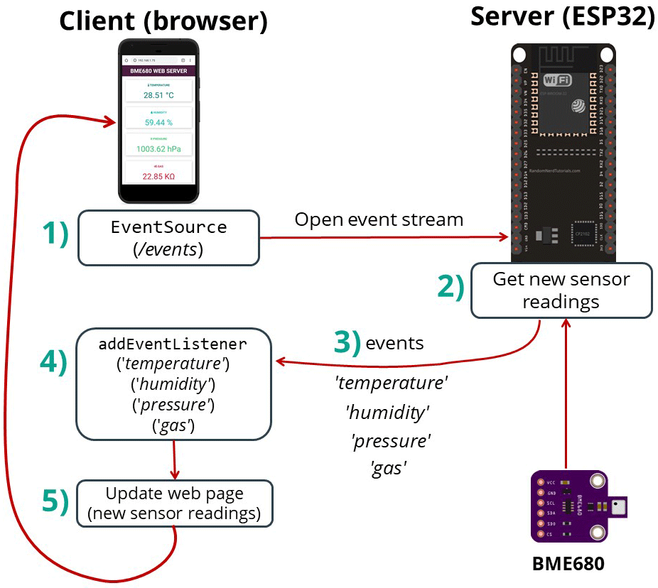
Рисунок 3.1 – Алгоритм роботи вебсервера за допомогою SSE

  - Відображення даних на OLED дисплеї

Відображення даних на OLED дисплеї відіграє ключову роль у візуалізації інформації, що надходить з датчиків. Для цього використовується OLED дисплей разом із мікроконтролером Arduino та датчиками температури, вологості, тиску та газового опору, зокрема датчик BME680.
Програма містить низку функцій для відображення різних параметрів на OLED дисплеї. Наприклад, функція displayTemperature() відображає температуру разом з іконкою термометра. Для цього використовуються графічні елементи та бібліотеку Adafruit_GFX.

// SCREEN NUMBER 1: TEMPERATURE
void displayTemperature() {
display.clearDisplay();
display.setTextSize(2);
display.drawBitmap(15, 5, temperature_icon, 16, 16, 1); // Відображення іконки термометра
display.setCursor(35, 5);
display.print(bme.temperature); // Вивід значення температури
display.cp437(true);
display.setTextSize(1);
display.print(" ");
display.write(167);
display.print("C");
// Вивід додаткових даних, таких як вологість та тиск
display.setCursor(0, 34);
display.setTextSize(1);
display.print("Humidity: ");
display.print(bme.humidity);
display.print(" %");
display.setCursor(0, 44);
display.setTextSize(1);
display.print("Pressure: ");
display.print(bme.pressure / 100.0 * 0.75006375541921);
display.print(" mmHg");
displayIndicator(displayScreenNum);
display.display();
}

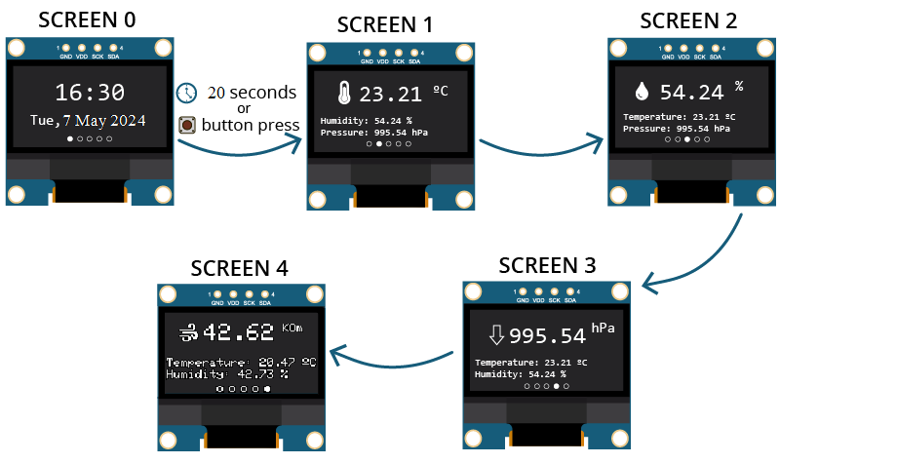
Реалізовано можливість перемикання між різними екранами двома способами. (Рисунок 3.3)
Рисунок 3.2 - Порядок зміни екранів
- За допомогою кнопки. Кожен натиск кнопки змінює відображений екран.
// Change screen when the pushbutton is pressed
if (reading != lastButtonState) {
lastDebounceTime = millis();
}

if ((millis() - lastDebounceTime) > debounceDelay) {
if (reading != buttonState) {
buttonState = reading;
if (buttonState == HIGH) {
updateScreen();
Serial.println(displayScreenNum);
if (displayScreenNum < displayScreenNumMax) {
displayScreenNum++;
} else {
displayScreenNum = 0;
}
lastTime = millis();
}
}
}
lastButtonState = reading;

- Для забезпечення постійного оновлення інформації на дисплеї використовується таймер. Кожні 20 секунд програма автоматично переходить до наступного екрана та оновлює дані.

// Change screen every 20 seconds (timerDelay variable)
if ((millis() - lastTime) > timerDelay) {
updateScreen();
Serial.println(displayScreenNum);
if (displayScreenNum < displayScreenNumMax) {
displayScreenNum++;
} else {
displayScreenNum = 0;
}
lastTime = millis();
}

Ці функції дозволяють нам ефективно відображати дані температури, вологості, тиску та газового опору на OLED дисплеї, забезпечуючи користувачу зручний та зрозумілий інтерфейс для спостереження за показниками середовища.
Отже, використання технології Wi-Fi для забезпечення стабільного підключення мікроконтролера ESP32 до мережі є важливим кроком для забезпечення надійності та доступності системи моніторингу. Можливість використання ESP32 як точки доступу до мережі або як клієнта Wi-Fi розширює можливості інтеграції з різними мережевими середовищами. Додавання вебсервера на базі ESPAsyncWebServer дозволяє не лише відображати дані з датчиків у реальному часі, а й забезпечує можливість взаємодії з користувачем через вебінтерфейс. Такий підхід дозволяє створити гнучку та ефективну систему моніторингу, яка може бути використана в різних сценаріях та застосуваннях. Рисунок 3.3 нижче ілюструє процес взаємодії між ESP32, датчиком BME680, вебсервером, базою даних Redis, збереженням на карту пам'яті та відображенням на OLED дисплеї.
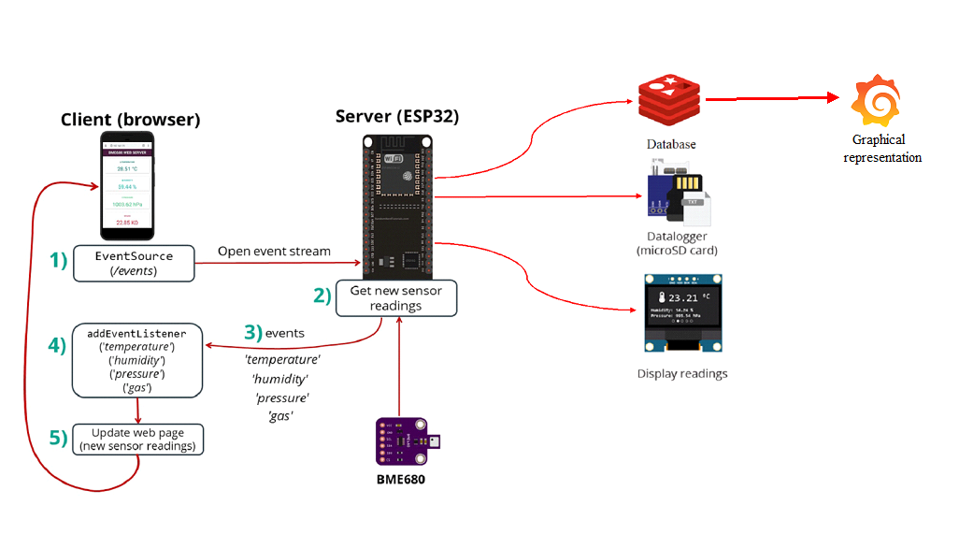
Рисунок 3.3 – Взаємодія різних елементів між собою

Після успішного налаштування сервера та мережевого зв'язку, включаючи підключення до Wi-Fi, налаштування бібліотек та ініціалізацію сенсорів, система забезпечує надійний збір даних з датчиків та їх передачу на вебсервер. За допомогою технології ESPAsyncWebServer та Server-Sent Events (SSE), дані про температуру, вологість, тиск, газовий опір та висоту надсилаються безпосередньо на вебсторінку, дозволяючи користувачу отримувати оновлення у реальному часі.
Додатково, інтеграція системи з Grafana надає можливість візуалізувати зібрані дані в зручному та інформативному форматі. Графіки, графи та показники у Grafana дозволяють аналізувати динаміку змін показників, виявляти тенденції та аномалії, що сприяє ефективному контролю за системою. Інтеграція з Redis базою даних дозволяє зберігати отримані дані для подальшого аналізу та використання.
У результаті, система забезпечує користувачу повний контроль над зібраними даними, надійний механізм їх передачі та можливість аналізу та візуалізації у зручному форматі за допомогою Grafana.

- ТЕСТУВАННЯ

У цьому розділі проведеться валідація та експериментальне тестування розробленого програмного продукту, спрямованого на забезпечення надійного та точного збору, обробки та відображення даних з датчиків на мікроконтролері ESP32. Потрібно звернути увагу на вимоги, визначені в технічному завданні, та виконати порівняльний аналіз отриманих результатів з вимогами та стандартними датчиками, такими як термометр, гігрометр та барометр. Також проведено експерименти для аналізу якості повітря в різних умовах, таких як близькість до джерел забруднення або вихлопних труб. Ці тести допоможуть перевірити функціональність та ефективність програмного продукту і забезпечать відповідність його роботи вимогам та очікуванням користувача.

  - Функціональне тестування.
    - Перевірка отримання значень з сенсора BME680 та їх достовірності.

Тестування системи містить в собі перевірку роботи сенсора та отримання значень з нього. Це важливий етап, який допомагає переконатися, що сенсор працює коректно та надає точні дані.(Рисунок 4.1)
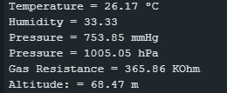
Рисунок 4.1 – Знімок екрана з результатами замірювань
Після отримання значень, вони аналізуються, щоб переконатися, що вони відповідають очікуваному. Якщо значення відповідають очікуваному, це свідчить про те, що сенсор працює правильно. Якщо ж ні, проводяться додаткові перевірки, щоб виявити проблему.

    - Відображення даних на OLED дисплеї відповідно до вимог ТЗ.

Відображення даних на OLED дисплеї відповідає вимогам ТЗ. Дані з датчика правильно відображаються на дисплеї, значення чітко й читабельно відображені, а формат відображення даних відповідає специфікаціям. Кожен екран відображається протягом 20 секунд перед переходом до наступного, з урахуванням можливих затримок до 0,5 секунди (Рисунок 4.2). Функція зміни екрана за натискання кнопки працює коректно.
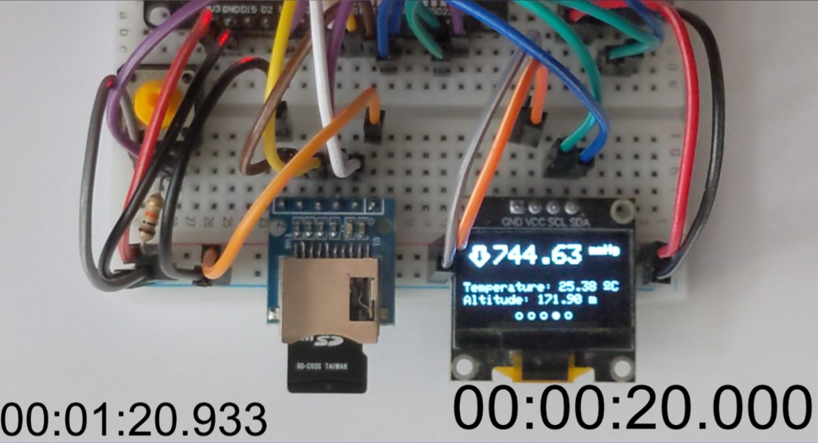
Рисунок 4.2 – Знімок зображення із відео тестування, як перемикаються екрани

На основі результатів тестування можна зробити висновок, що відображення даних на OLED дисплеї відповідає вимогам ТЗ та працює коректно. Всі п'ять різних екранів відображаються протягом 20 секунд з можливими затримками, а функція зміни екрана за натискання кнопки працює бездоганно.

    - Перевірка збереження даних на SD-карту.

Перший крок полягає в записі даних на SD-карту. Використаємо спеціальні тестові дані, які допомагають перевірити, чи правильно працює процес запису. Після запису даних ми витягуємо карту і перевіряємо, чи можна прочитати записані дані.
Другий крок - це перевірка зчитування даних. Вставляємо карту назад і спробуємо прочитати дані. Якщо дані можна прочитати і вони відповідають тестовим даним, це означає, що процес збереження даних працює правильно.
Цей процес допомагає нам переконатися, що дані можуть бути надійно збережені і зчитані з SD-карти, що є важливим для роботи системи. На зображенні Рисунок 4.3 ви можете бачити, що процес збереження даних на SD-карту працює коректно.
Рисунок 4.3 – Знімки екранів із консолі та файлу із записами на карті пам’яті

    - Тестування обробки HTTP запитів та відправлення даних на вебсторінку.

На наданому знімку екрана видно, що дані датчиків BME680 правильно відображаються на вебсторінці. Значення датчиків на вебсторінці оновлюються відповідно до нових значень. HTTP запити успішно обробляються, а дані датчиків BME680 правильно повертаються. Отже, тест пройшов успішно. Вебсервер правильно обробляє HTTP запити та надсилає дані на вебсторінку. (Рисунок 4.4)
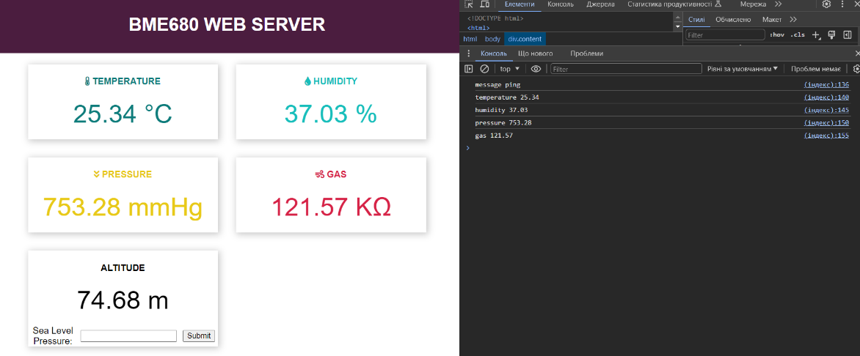
Рисунок 4.4 – Знімок екрана вебсервера та консолі

    - Відправлення даних у Redis базу даних.

На основі проведеного тестування та аналізу знімка екрана можна зробити висновок, що процес передачі даних у Redis базу даних працює належним чином. Знімок екрана (Рисунок 4.5) підтверджує успішну передачу тестових даних у Redis, що свідчить про правильну конфігурацію та функціонування системи передачі даних.

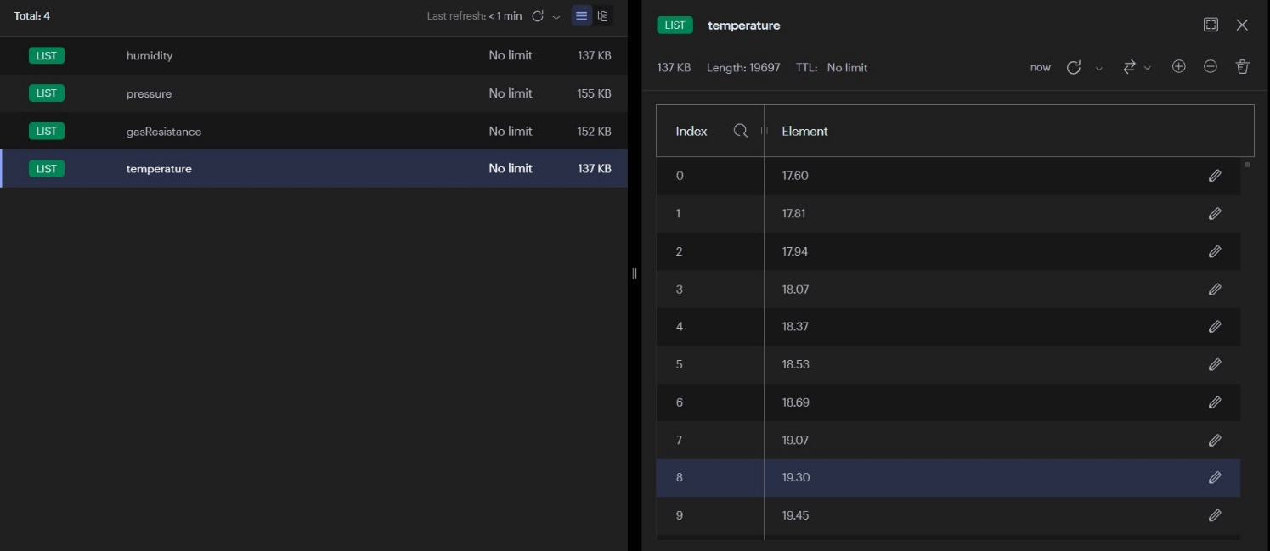
Рисунок 4.5 – Знімок екрана із бази даних Redis

Виявлено, що дані успішно відправлені та збережені у Redis базі даних. На основі цього можна зробити висновок, що механізм передачі даних працює ефективно та надійно.

    - Графічне відображення даних у Grafana

Під час функціонального тестування використовується Grafana для графічного відображення даних, отриманих від пристрою. У Grafana користувачі можуть переглядати зміни параметрів в реальному часі, вибирати період часу для відображення даних, налаштовувати сповіщення про аномалії та взаємодіяти з графіками для деталізації і аналізу даних.(Рисунок 4.6) Результати використання Grafana підтвердили правильність роботи пристрою: дані відображаються точно у реальному часі, графіки відображають точні значення, отримані від сенсора, і зручний інтерфейс дозволяє легко аналізувати дані. Таким чином, Grafana виявилася ефективним інструментом для візуалізації даних та підтвердила правильну роботу пристрою.
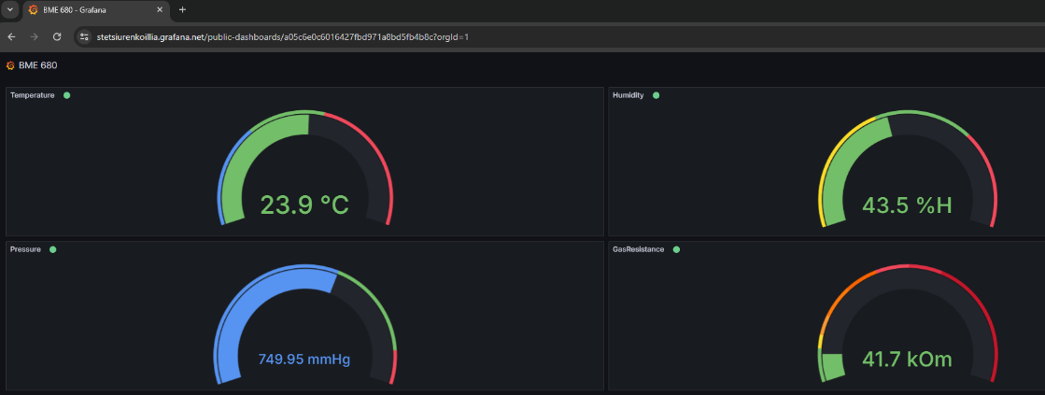
Рисунок 4.6 – Знімок екрана із Grafana

  - Валідація та порівняння результатів

У рамках експериментального тестування проведено детальне порівняння результатів вимірювань температури, отриманих за допомогою розробленого пристрою, з тими, що були отримані стандартним термометром. Порівняння здійснювалося у різних умовах середовища та за різних показників температури.
На відкритому повітрі стандартний термометр показував трохи більше як 12 градусів Цельсія, тоді як пристрій зареєстрував значення 12.65 градусів Цельсія (Рисунок 4.7).
Це свідчить про те, що пристрій демонструє високу точність та надійність у вимірюванні температури, перевершуючи або відповідаючи точності стандартних термометрів. Різниця у показниках становить 0.65 градусів, що є прийнятним для більшості практичних застосувань, особливо враховуючи, що на відкритому повітрі температурні коливання можуть бути обумовлені багатьма факторами, такими як вітер, вологість та сонячне випромінювання.
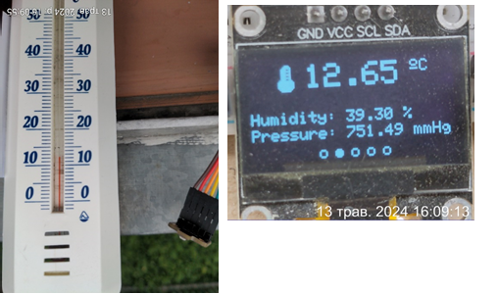
Рисунок 4.7 – Фото термометра та пристрою на вулиці

Додатково проведено тестування в приміщенні, де умови є більш стабільними та контрольованими. Стандартний термометр показав значення 22 градуси Цельсія, тоді як пристрій зафіксував 22.78 градусів Цельсія.(Рисунок 4.8)
Це підтверджує, що пристрій не тільки точний, але й стабільний у різних умовах навколишнього середовища. Різниця у 0.78 градусів також є незначною і знаходиться в межах допустимої похибки для побутових та професійних термометрів.
Таке порівняння дає нам підтвердження того, що розроблений пристрій відповідає вимогам щодо точності вимірювань температури та може надати користувачам достовірні дані для подальшого аналізу та використання. Крім того, результати демонструють, що пристрій може бути ефективно використаний як на відкритому повітрі, так і в закритих приміщеннях, що розширює його функціональні можливості та потенційні області застосування.
У рамках експериментального тестування точності пристрою проведено порівняння результатів вимірювання вологості, отриманих за допомогою пристрою, з показниками двох типів гігрометрів: психометричного та волосяного. Це дозволило оцінити, наскільки точні дані надає пристрій у порівнянні зі стандартними методами вимірювання вологості.

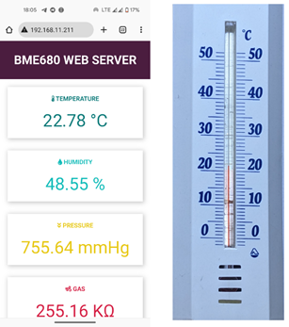
Рисунок 4.8 – Зображення із результатами вимірюванням температури в приміщенні

Психометричний гігрометр є стандартним приладом для вимірювання відносної вологості повітря, що працює на основі різниці температур мокрого та сухого термометрів. В умовах проведеного тестування психометричний гігрометр показав значення вологості 47%.
Пристрій, використовуючи сенсор BME680, показав значення вологості 48,55%. (Рисунок 4.9) Різниця між цими показниками становить 1,55%, що є досить невеликою похибкою. Така розбіжність знаходиться в межах допустимої похибки для багатьох практичних застосувань і свідчить про високу точність пристрою. Враховуючи складність та численні фактори, що можуть впливати на вимірювання вологості (температура, тиск тощо), отримані результати є дуже позитивними.
Волосяний гігрометр є ще одним приладом для вимірювання вологості повітря, який працює на основі властивостей волосся змінювати свою довжину залежно від вологості. В умовах тестування волосяний гігрометр показав значення вологості 44,5%. Пристрій показав значення вологості 47,56%.
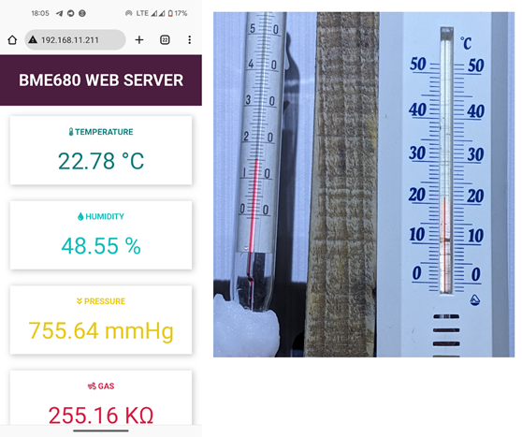
Рисунок 4.9 – Зображення із результатами гігрометра психометричного та пристрою

(Рисунок 4.10) Різниця між цими показниками становить 3,06%, що є трохи більшою розбіжністю порівняно з психометричним гігрометром, але все ще знаходиться в межах допустимої похибки. Враховуючи, що волосяний гігрометр має свої особливості і потенційні похибки через фізичні властивості волосся, такі результати також свідчать про надійність пристрою.
Проведені порівняння показали, що пристрій забезпечує високу точність вимірювання вологості, яка є співмірною з показниками стандартних гігрометрів. Незначні розбіжності між показниками можна пояснити різними методологіями вимірювання та фізичними принципами роботи приладів. Наприклад, психометричний гігрометр може мати похибки через різницю температур, а волосяний гігрометр – через зміну властивостей волосся з часом.
Пристрій, оснащений сучасним сенсором BME680, демонструє високу стабільність і точність показників у різних умовах експлуатації. Це підтверджує, що він є надійним інструментом для вимірювання вологості, який може ефективно використовуватись як в наукових, так і в побутових умовах.
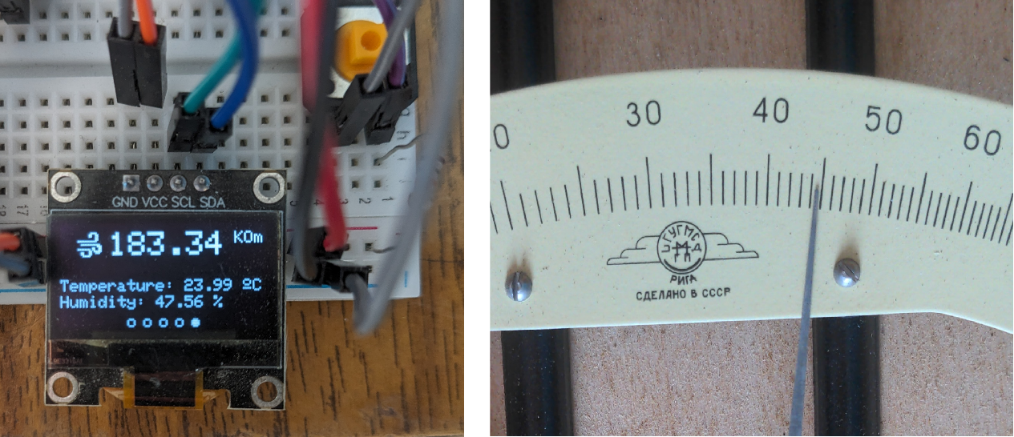
Рисунок 4.10 - Зображення із результатами гігрометра психометричного та пристрою

Порівняння з психометричним та волосяним гігрометрами підтверджує високу точність та надійність пристрою у вимірюванні вологості. Незначні розбіжності у показниках не впливають на загальну оцінку якості пристрою і свідчать про його відповідність високим стандартам точності. Пристрій є ефективним засобом для моніторингу вологості повітря, що робить його корисним інструментом для широкого спектра застосувань.
Для оцінки точності пристрою щодо вимірювання атмосферного тиску проведено порівняння з двома типами барометрів: анероїдним барометром та барометром Ґете. Це дозволило нам перевірити, наскільки точні дані надає пристрій у порівнянні зі стандартними методами вимірювання тиску.
Анероїдний барометр є одним з найпоширеніших інструментів для вимірювання атмосферного тиску. Він не використовує рідину, а працює на основі змін об'єму анероїдної капсули під впливом змін атмосферного тиску. Це дозволяє отримувати досить точні дані про тиск, проте точність залежить від калібрування та стану барометра.
Під час експериментів анероїдний барометр показав значення 760 мм рт. ст. Водночас, пристрій, оснащений сенсором BME680, показав значення 754,69 мм рт. ст. (Рисунок 4.11) Різниця між цими показниками становить 5,31 мм рт. ст.
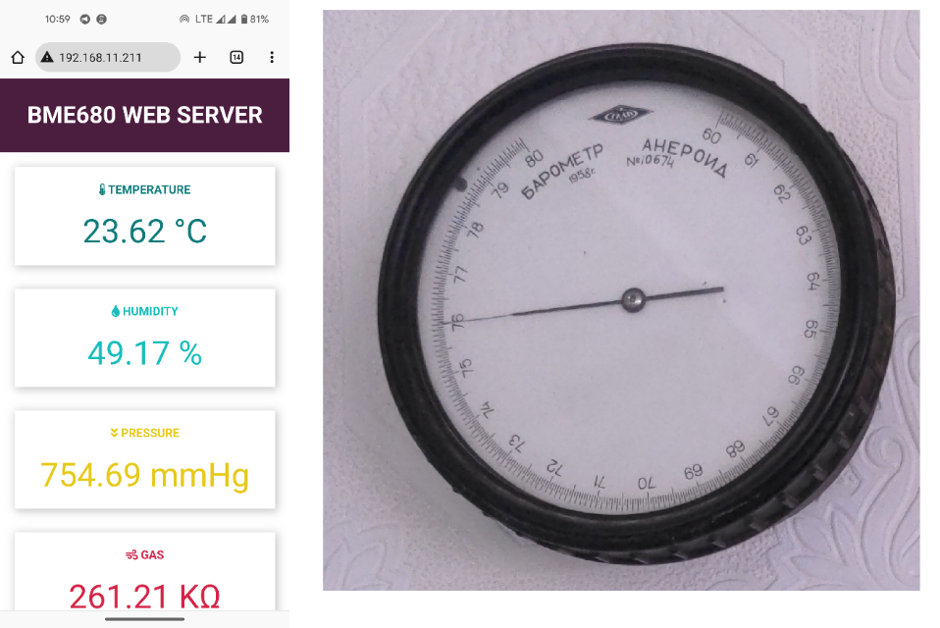
Рисунок 4.11 - Зображення із результатами анероїдного барометра та пристрою
Така розбіжність може бути пояснена різними методологіями калібрування та потенційними похибками барометра.
Наприклад, анероїдний барометр може потребувати періодичного налаштування, тоді як пристрій базується на цифровому сенсорі з автоматичним калібруванням. Для підвищення надійності результатів також проведено тестування з іншим анероїдним барометром, який показував значення у кілопаскалях. Пристрій показав 101,7 кПа, що приблизно відповідає 762,07 мм рт. ст. Це свідчить про те, що різні анероїдні барометри можуть мати незначні розбіжності у своїх показниках через конструкційні особливості та умови експлуатації.
Пристрій у цьому тесті показав значення 754,83 мм рт. ст. (Рисунок 4.12) Різниця у показниках становить 7,24 мм рт. ст. Це свідчить про наявність певної похибки, яка може бути пов'язана як з калібруванням барометрів, так і з характеристиками сенсора пристрою. Важливо зазначити, що навіть у межах цих похибок, показники залишаються в діапазоні, що дозволяє робити достовірні висновки щодо стану атмосферного тиску.
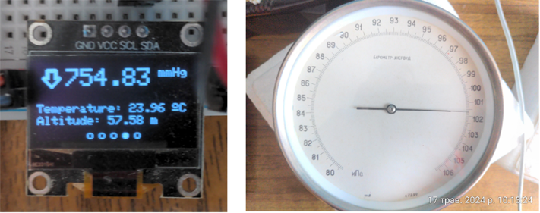
Рисунок 4.12 - Зображення із результатами анероїдного барометра та пристрою

Барометр Ґете – це старовинний інструмент для вимірювання атмосферного тиску, який не надає числових значень, а використовує позначки для індикації стану погоди: "stormy", "change", "fair". Це дозволяє користувачу швидко оцінити зміну погоди, але не дає точного значення тиску
Під час порівняння барометр Ґете показав позначку "change", що свідчить про зміну погоди. Пристрій показав значення 754,85 мм рт. ст., що відповідає умовам, за яких барометр Ґете вказує на зміну погоди. (Рисунок 4.13) Хоча цей барометр не надає точного числового значення, результати пристрою підтверджують його точність у визначенні загального стану атмосферного тиску. Це демонструє здатність пристрою надавати не тільки точні числові показники, але й відповідати стандартним методам оцінки стану погоди.
Проведені порівняння показали, що пристрій забезпечує високу точність вимірювання атмосферного тиску, яка є співмірною з показниками стандартних барометрів. Незначні розбіжності між показниками можуть бути пояснені різними методологіями вимірювання та калібрування, а також впливом навколишніх умов на роботу приладів. Наприклад, анероїдні барометри можуть мати похибки через механічний знос або зміну кліматичних умов, тоді як пристрій використовує цифровий сенсор, менш схильний до таких впливів.
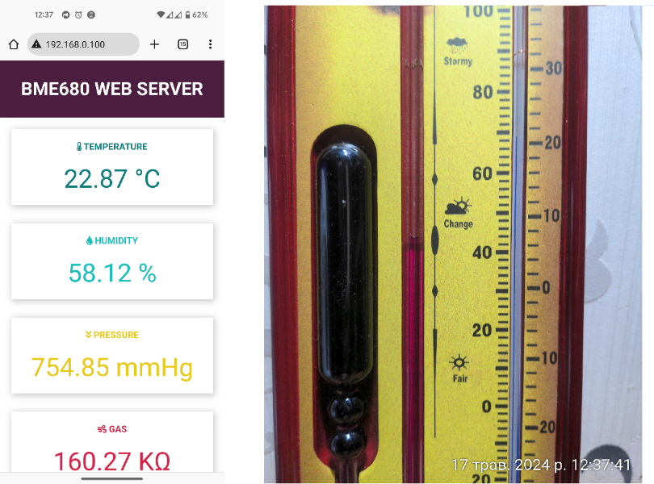
Рисунок 4.13 - Зображення із результатами барометра Ґете та пристрою

Анероїдні барометри мають свої особливості та потенційні похибки, що можуть впливати на результати вимірювань. Пристрій, використовуючи сучасний сенсор BME680, демонструє стабільність і точність показників у різних умовах експлуатації. Це свідчить про надійність та ефективність пристрою у вимірюванні атмосферного тиску.
Порівняння з анероїдними барометрами та барометром Ґете підтверджує високу точність та надійність пристрою у вимірюванні атмосферного тиску. Незначні розбіжності у показниках свідчать про відповідність високим стандартам точності. Пристрій є ефективним засобом для моніторингу атмосферного тиску, що робить його корисним інструментом для широкого спектра застосувань, включаючи метеорологічні спостереження та побутове використання для прогнозування погоди.
Завдяки вбудованому барометру пристрій може використовуватися для вимірювання висоти. Це особливо корисно у випадках, коли потрібно визначити висоту над рівнем моря або різницю висот між різними точками. Барометричні вимірювання дозволяють отримати точні дані про висоту шляхом обчислення зміни атмосферного тиску.
Для перевірки цієї функції проведено експеримент, вимірюючи висоту між поверхами будівлі. Вибрано будівлю з висотою між поверхами 3 метри. Здійснювалося вимірювання від першого до п'ятого поверху, реєструючи показники на кожному поверсі. Результати показали (Таблиця 4.1), що пристрій визначив висоту з похибкою до 10 см, що є прийнятним для таких вимірювань. Однак іноді спостерігалися відхилення до 0,5 метра, що може бути пов'язано з різними факторами, такими як зміна атмосферного тиску або неточності в алгоритмі обчислення висоти.
Під час експерименту звернено увагу на стабільність показників та їх відповідність очікуваним значенням. Барометричний сенсор має високу чутливість до змін тиску, тому навіть незначні коливання могли вплинути на результати вимірювання. Враховуючи похибку сенсора в 1 hPa, що відповідає приблизно 8,3 метра висоти, всі відхилення в межах цього діапазону можуть вважатися допустимими.

Таблиця 4.1 - Результатів вимірювання висоти між поверхами
Поверх | Виміряна висота (м) | Відхилення (м)
1-й | 44,03 | 0
2-й | 46,97 | - 0,06
3-й | 49,98 | + 0,01
4-й | 52,93 | - 0,05
5-й | 55,93 | 0

Для оцінки точності вимірювання висоти на значних перепадах проведено експеримент з більшою різницею висот.(Таблиця 4.2) Обрано низовину з висотою 128 м над рівнем моря за топографічною картою і дві висоти з позначками 202 м і 191 м. Після визначення показників у низовині, здійснювалось переміщення на ці дві точки та вимірювання різниці висот.
Результати показали різницю 73,98 м і 63,02 м відповідно. Це підтверджує точність пристрою в умовах значних перепадів висоти. Важливо зазначити, що при таких вимірюваннях велике значення має точність початкового налаштування барометра і його калібрування. Під час експерименту фіксувався початковий тиск в низовині та порівнювали його з показниками на висотах.
Барометричний сенсор пристрою має похибку вимірювання в 1 hPa, що відповідає приблизно 8,3 метра висоти. Це означає, що всі відхилення в межах цього діапазону можуть вважатися допустимими похибками для сенсора. Проте в реальних умовах похибка може варіюватися залежно від багатьох факторів, включаючи температуру, вологість та інші погодні умови.

Таблиця 4.2 - Результати вимірювання висоти в різних точках
Точка вимірювання | Висота за картою (м) | Виміряна висота (м) | Різниця висот (м) | Відхилення (м)
Низовина | 128 | 158.53
Висота 1 | 202 | 232.51 | 73.98 | - 0.02
Висота 2 | 191 | 217.45 | 63.02 | + 0.02

Експерименти з вимірювання висоти показали, що пристрій забезпечує високу точність визначення висоти як у межах будівлі, так і при значних перепадах висот. Незначні відхилення у вимірюваннях підтверджують ефективність і надійність пристрою, роблячи його корисним інструментом для широкого спектра застосувань, включаючи метеорологічні спостереження та побутове використання для вимірювання висоти. Цей пристрій може бути використаний в різних умовах, забезпечуючи точні й надійні дані про висоту.
Один із важливих параметрів, який вимірює пристрій, це індекс якості повітря (IAQ). Для перевірки роботи сенсора BME680 проведено експеримент з вимірювання якості повітря в різних умовах. (Таблиця 4.3)

Місце вимірювання | IAQ
Біля вихлопної труби | 457.42
На свіжому повітрі | 25.76
Таблиця 4.3 - Результати вимірювання IAQ

Спочатку датчик був розміщений біля вихлопної труби двигуна внутрішнього згорання автомобіля, що працює на бензині. Це місце обрано для того, щоб оцінити вплив вихлопних газів на показники якості повітря.
Результати вимірювання показали, що IAQ біля вихлопної труби становив 457,42. Це значення свідчить про значне забруднення повітря, що не є дивним, враховуючи концентрацію викидів шкідливих речовин у вихлопних газах автомобіля. Високий рівень IAQ сигналізує про наявність великої кількості речовин-забруднювачів, таких як оксиди азоту, вуглекислий газ та інші шкідливі сполуки, які негативно впливають на здоров'я людини.
Для порівняння також виміряно IAQ на свіжому повітрі, де не було очевидних джерел забруднення. Вимірювання проводилися в полі, далеко від доріг і промислових об'єктів. Показники IAQ у таких умовах були значно нижчими і становили 25,76. Це значення вказує на високу якість повітря, де концентрація забруднювачів мінімальна.
Різниця у показниках IAQ між двома місцями вимірювання є суттєвою і очевидною. Високий рівень IAQ біля вихлопної труби (457,42 кОм) порівняно з низьким рівнем на свіжому повітрі (25,76 кОм) демонструє, наскільки сильно вихлопні гази можуть забруднювати повітря. Це підкреслює важливість контролю за викидами та необхідність моніторингу якості повітря в урбанізованих зонах та поблизу джерел забруднення.
Проведений експеримент чітко демонструє можливості пристрою для оцінки якості повітря в різних умовах. Дані свідчать про високий рівень забруднення повітря поблизу вихлопних труб автомобілів і низький рівень забруднення на свіжому повітрі. Це підтверджує ефективність сенсора BME680 у виявленні забруднюючих речовин і підкреслює його важливість для моніторингу якості повітря у різних середовищах. Таким чином, пристрій може використовуватися для виявлення зон з високим рівнем забруднення і допомагати в прийнятті рішень щодо покращення екологічної ситуації.

ВИСНОВКИ
У рамках цього дипломного проєкту розроблено комп’ютерну систему для моніторингу кліматичних умов, що включає вимірювання температури, вологості, тиску та якості повітря. Основними компонентами системи є мікроконтролер ESP32, сенсор BME680, модуль MicroSD картки пам'яті, OLED дисплей та інші допоміжні елементи. Протягом роботи детально розглянуто кожен з компонентів, їхні характеристики та роль у системі, а також проведено налаштування та ініціалізацію сенсорів для забезпечення точних вимірювань.
Проєкт досягнув своєї основної мети - створити ефективну систему для моніторингу кліматичних параметрів, яка є зручною у використанні, має високу точність вимірювань та забезпечує можливість збереження даних для подальшого аналізу. Завдяки використанню сучасних технологій, таких як інтерфейс I2C для комунікації між компонентами та бібліотеки Adafruit_BME680 для роботи з сенсором, досягнуто високої надійності та точності отримуваних даних.
Результати тестування системи показали, що пристрій може успішно використовуватися для різних завдань з моніторингу клімату, включаючи контроль умов у приміщеннях, моніторинг навколишнього середовища та збір даних для наукових досліджень. Система продемонструвала здатність ефективно працювати як у статичних умовах, так і під час руху, що підтверджено експериментами з вимірюванням висоти на різних поверхах будівлі та у різних географічних точках.
Подальші напрямки розвитку проєкту можуть включати інтеграцію додаткових сенсорів для розширення функціональності системи, використання технологій IoT для віддаленого моніторингу та аналізу даних, а також розробку мобільного додатку для зручного доступу до зібраних даних. Використання штучного інтелекту для аналізу та прогнозування кліматичних умов може також стати важливим етапом у вдосконаленні системи.
У цілому, розроблена система є важливим внеском у сферу моніторингу кліматичних умов, демонструючи можливість створення ефективних та надійних систем для збору та аналізу даних про навколишнє середовище. Отримані результати та розроблені методи можуть бути використані як основа для подальших досліджень та розробок у цій галузі.

СПИСОК ВИКОРИСТАНОЇ ЛІТЕРАТУРИ
- World Meteorological Organization State of the Global Climate 2023: Geneva, 2024. 53p.
- The Royal Society, The National Academy of Sciences Climate Change: Evidence and Causes: Update 2020: Washington, D. C. 2020 36p.
- How Earth observation from space helps advance climate change research [Електронний ресурс] - https://www.weforum.org/agenda/2024/03/earth-observation-satellites-climate-change-research/
- Monitoring progress [Електронний ресурс] - https://www.unep.org/explore-topics/sustainable-development-goals/what-we-do/monitoring-progress
- Global Observing System [Електронний ресурс] - https://wmo.int/activities/ global-observing-system-gos/global-observing-system-gos
- T. Rausch and S. Dustdar, “Edge Intelligence: The Convergence of
Humans, Things, and AI,” in 2019 IEEE International Conference on
Cloud Engineering (IC2E), June 2019, pp. 86–96.
- Y. Du, Z. Wang, and V. C. M. Leung, “Blockchain-Enabled Edge
Intelligence for IoT: Background, Emerging Trends and Open Issues,”
Future Internet, vol. 13, no. 2, p. 48, Feb. 2021.
- X. Shao, C. Yang, D. Chen, N. Zhao, and F. R. Yu, “Dynamic iot device
clustering and energy management with hybrid noma systems,” IEEE
Trans Industr Inform., vol. 14, no. 10, pp. 4622–4630, July 2018
- H. Treiblmaier, A. Rejeb, and A. Strebinger, “Blockchain as a Driver for Smart City Development: Application Fields and a Comprehensive Research Agenda,” Smart Cities, vol. 3, no. 3, pp. 853–872, Sep. 2020.
- S. Dustdar, P. Fernandez, J. Mar´ıa Garc´ıa, and A. Ruiz-Cortes, “Elastic ´ smart contracts in blockchains,” IEEE/CAA Journal of Automatica Sinica, vol. 8, no. 12, pp. 1901 – 1912, Dec. 2021.
- K. Zhang, Y. Zhu, S. Maharjan, and Y. Zhang, “Edge intelligence and blockchain empowered 5G beyond for the industrial internet of things,” IEEE Network, vol. 33, no. 5, pp. 12–19, Oct. 2019.
- L. Song, K. K. Chai, Y. Chen, J. Schormans, J. Loo, and A. Vinel, “QoS-Aware Energy-Efficient Cooperative Scheme for Cluster-Based IoT Systems,” IEEE Syst J., vol. 11, no. 3, pp. 1447–1455, Sep. 2017.
- S. Bartoletti, L. Chiaraviglio, S. Fortes, T. E. Kennouche, G. Solmaz, G. Bernini, D. Giustinlano, J. Widmer, R. Barco, G. Siracusano, A. Conti, and N. B. Melazzi, “Location-Based Analytics in 5G and Beyond,” IEEE Commun. Mag., vol. 59, no. 7, pp. 38–43, July 2021.
- X. Xie, Y. Fang, Z. Jian, Y. Lu, T. Li, and G. Wang, “Blockchain-driven anomaly detection framework on edge intelligence,” CCF Transactions on Networking, vol. 3, no. 3, pp. 171–192, Dec. 2020.
- S. Xu, Y. Qian, and R. Q. Hu, “Data-driven network intelligence for anomaly detection,” IEEE Network, vol. 33, no. 3, pp. 88–95, May 2019.
- D. Puthal, N. Malik, S. P. Mohanty, E. Kougianos, and G. Das, “Everything you wanted to know about the blockchain: Its promise, components, processes, and problems,” IEEE Consumer Electronics Magazine, vol. 7, no. 4, pp. 6–14, July 2018.
- C. Qiu, X. Wang, H. Yao, Z. Xiong, F. R. Yu, and V. C. M. Leung, “Bring Intelligence among Edges: A Blockchain-Assisted Edge Intelligence Approach,” in GLOBECOM 2020 - 2020 IEEE Global Communications Conference, Dec. 2020, pp. 1–6.
- N. Malik, P. Nanda, A. Arora, X. He, and D. Puthal, “Blockchain based secured identity authentication and expeditious revocation framework for vehicular networks,” in 2018 17th IEEE International Conference On Trust, Security And Privacy In Computing And Communications/12th IEEE International Conference On Big Data Science And Engineering (TrustCom/BigDataSE). IEEE, 2018, pp. 674–679
- ESP-WROOM-32 Datasheet [Електронний ресурс] - https://www .alldatasheet.com/datasheet-pdf/pdf/1179101/ESPRESSIF/ESP-WROOM-32.html
- BME680 Datasheet [Електронний ресурс] - https://www.alldatasheet.com / datasheet-pdf/pdf/1132061/BOSCH/BME680.html
- SSD1306 Datasheet [Електронний ресурс] - https://www.alldatasheet.com/ datasheet-pdf/pdf/1179026/ETC2/SSD1306.html
- Бібліотека Wire [Електронний ресурс] - https://www.arduino.cc/reference /en/language/functions/ communication/wire/
- Бібліотека Adafruit_Sensor [Електронний ресурс] - https://www.arduino.cc /reference/en/libraries /adafruit-unified-sensor/
- Бібліотека Adafruit_BME680 [Електронний ресурс] - https://www.arduino .cc/reference/en/libraries/ adafruit-bme680-library/
- Бібліотека WiFi [Електронний ресурс] - https://www.arduino.cc/reference/ en/libraries/wifi/
- Бібліотека ESPAsyncWebServer [Електронний ресурс] - https://www. arduino.cc/reference/en/libraries/espasyncwebserver/
- Бібліотека Adafruit_GFX [Електронний ресурс] - https://www.arduino.cc /reference/en/libraries/adafruit-gfx-library/
- Бібліотека Adafruit_SSD1306 [Електронний ресурс] - https://www.ardu ino.cc /reference/en/libraries /adafruit-ssd1306/
- Бібліотека Redis [Електронний ресурс] - https://www.arduino.cc /reference /en/libraries/redis-for-ard uino/
- Топографічна карта місцевості [Електронний ресурс] - https://uk-ua.topographic-map.com/map-ls7gb3/%D0%A3%D0%BA%D1% 80%D0%B0%D1%97%D0%BD%D0%B0/?center=48.31254%2C31.52681&zoom=13

ДОДАТОК А

Масштабована комп'ютерна система моніторингу кліматичних показників

Схема електрична принципова
ІАЛЦ. 045200.005 Е3

Аркушів 1

Київ - 2024
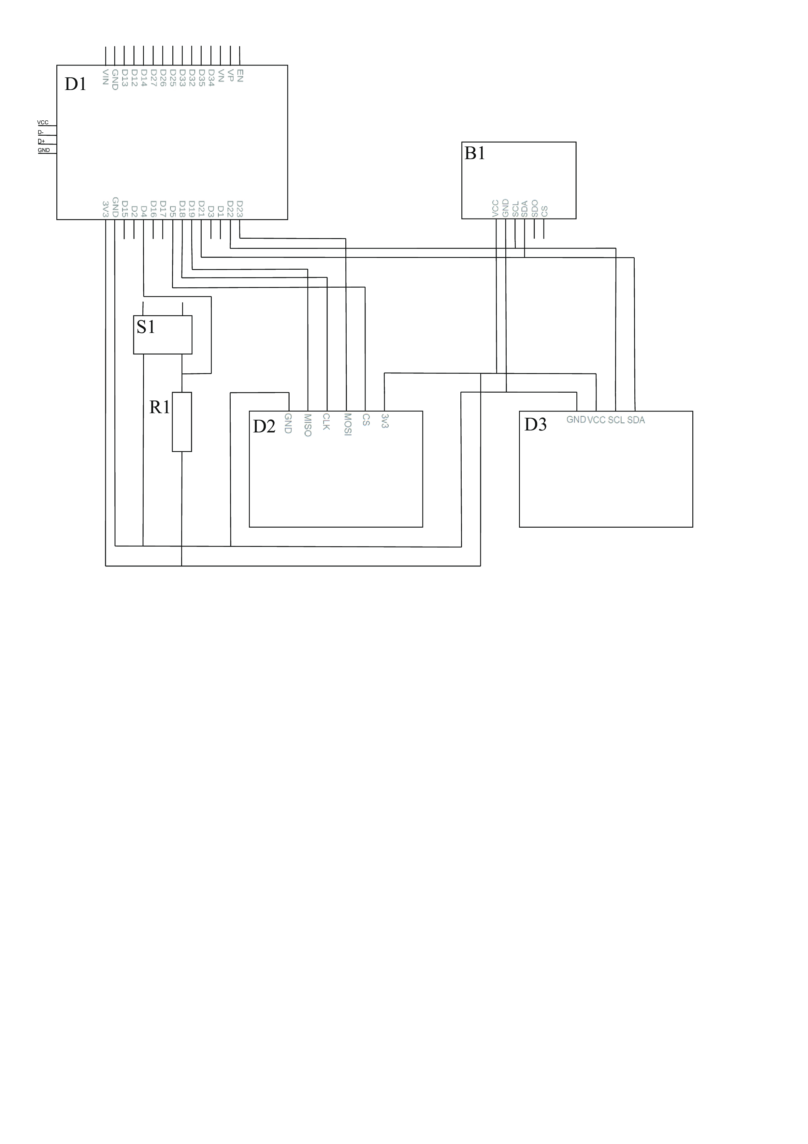

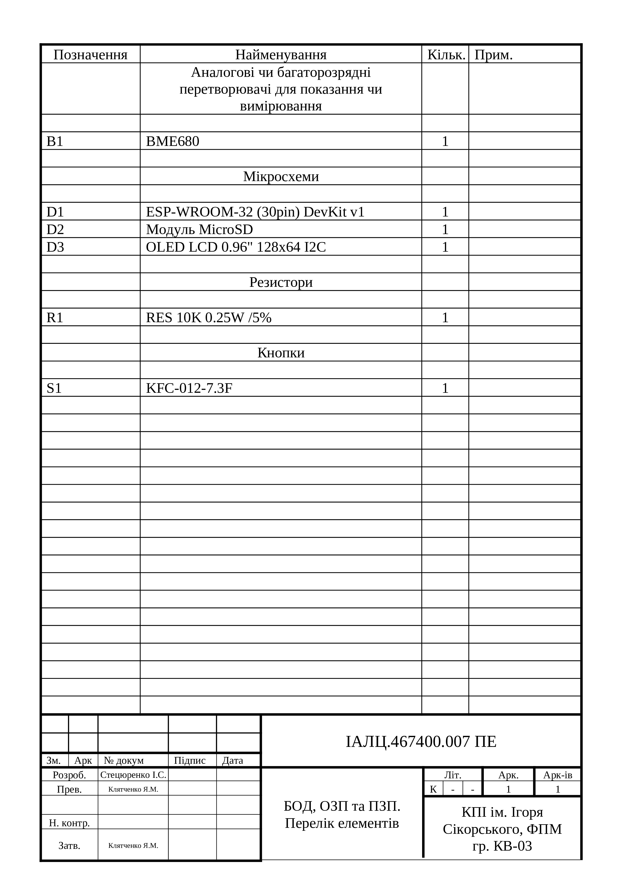


ДОДАТОК Б

Масштабована комп'ютерна система моніторингу кліматичних показників

Структурна схема роботи системи
ІАЛЦ. 045200.007 Д1

Аркушів 1

Київ - 2024
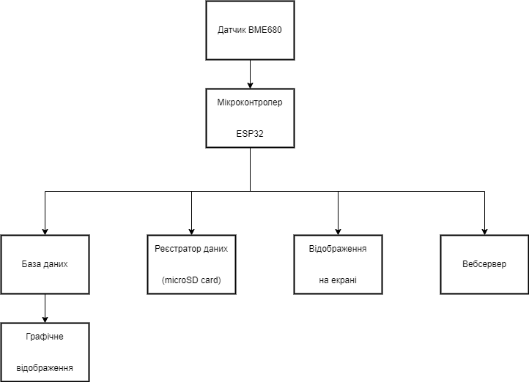
ДОДАТОК В

Масштабована комп'ютерна система моніторингу кліматичних показників

Схема обробки даних з датчика у вебдодатку
ІАЛЦ. 045200.008 Д2

Аркушів 1

Київ - 2024
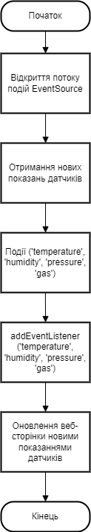

ДОДАТОК Г

Масштабована комп'ютерна система моніторингу кліматичних показників

Алгоритм послідовного перемикання екранів
ІАЛЦ. 045200.009 Д3

Аркушів 1

Київ - 2024
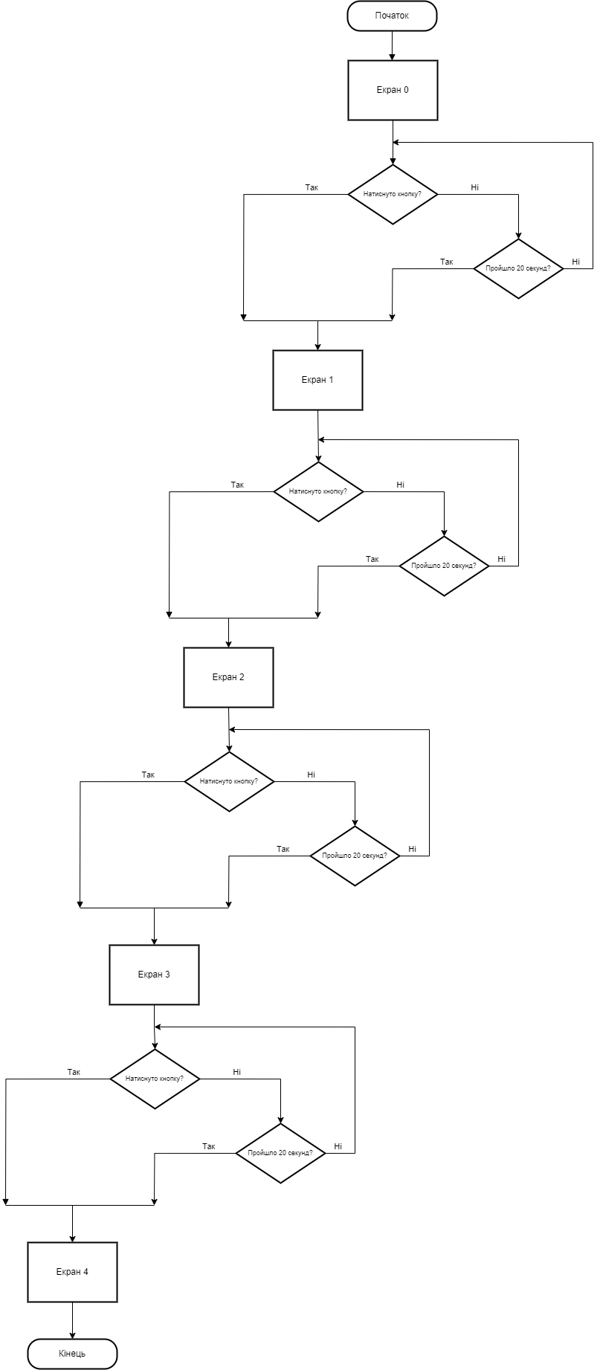

ДОДАТОК Д

Масштабована комп'ютерна система моніторингу кліматичних показників

Функціональна схема роботи системи
ІАЛЦ. 045200.010 Д4

Аркушів 1

Київ - 2024
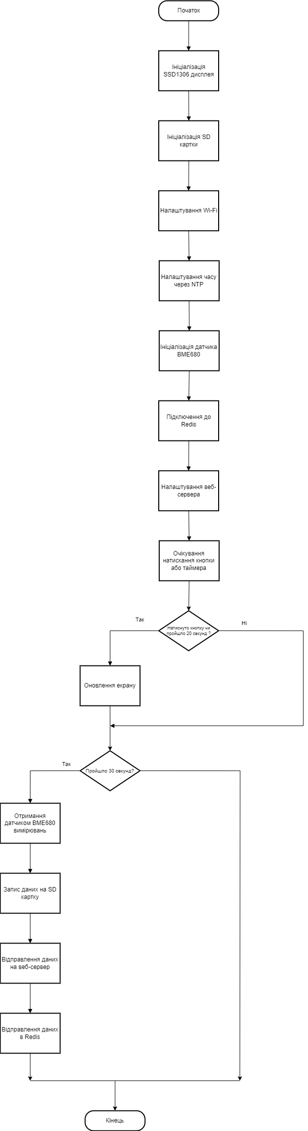
ДОДАТОК Е

Масштабована комп'ютерна система моніторингу кліматичних показників

Текст програмного коду
ІАЛЦ. 045200.011 Д5

Аркушів 1

Київ - 2024

#include <Wire.h>
#include <SPI.h>
#include <Adafruit_Sensor.h>
#include "Adafruit_BME680.h"
#include <WiFi.h>
#include "ESPAsyncWebServer.h"
#include <Adafruit_GFX.h>
#include <Adafruit_SSD1306.h>
#include <time.h>

// Redis
#include <Redis.h>
#include <RedisInternal.h>

//Libraries for microSD card
#include "FS.h"
#include "SD.h"
#include "SPI.h"

#define SCREEN_WIDTH 128 // OLED display width, in pixels
#define SCREEN_HEIGHT 64 // OLED display height, in pixels
#define buttonPin 4 // Pushbutton

// Declaration for an SSD1306 display connected to I2C (SDA, SCL pins)
Adafruit_SSD1306 display(SCREEN_WIDTH, SCREEN_HEIGHT, &Wire, -1);

// Wi-Fi
bool WiFi_Connection;

// NTP Server
const char* ntpServer = "pool.ntp.org";
const long gmtOffset_sec = 3600;
const int daylightOffset_sec = 7200;

// Redis
WiFiClient redis;

Adafruit_BME680 bme; // I2C

const char* PARAM_INPUT_1 = "seaLevelPressure";
float seaLevelPressure = 1013.2472;

float alt;
float temperature;
float humidity;
float pressure;
float gasResistance;

int buttonState; // current reading from the input pin
int lastButtonState = LOW; // previous reading from the input pin
unsigned long lastDebounceTime = 0; // the last time the output pin was toggled
unsigned long debounceDelay = 50; // the debounce time

// Screens
int displayScreenNum = 0;
int displayScreenNumMax = 4;

unsigned long lastTime = 0;
unsigned long timerDelay = 20000; // send readings timer
unsigned long send_time;

AsyncWebServer server(80);
AsyncEventSource events("/events");

unsigned char temperature_icon[] = {
0b00000001, 0b11000000, // ###
0b00000011, 0b11100000, // #####
0b00000111, 0b00100000, // ### #
0b00000111, 0b11100000, // ######
0b00000111, 0b00100000, // ### #
0b00000111, 0b11100000, // ######
0b00000111, 0b00100000, // ### #
0b00000111, 0b11100000, // ######
0b00000111, 0b00100000, // ### #
0b00001111, 0b11110000, // ########
0b00011111, 0b11111000, // ##########
0b00011111, 0b11111000, // ##########
0b00011111, 0b11111000, // ##########
0b00011111, 0b11111000, // ##########
0b00001111, 0b11110000, // ########
0b00000111, 0b11100000, // ######
};

unsigned char humidity_icon[] = {
0b00000000, 0b00000000, //
0b00000001, 0b10000000, // ##
0b00000011, 0b11000000, // ####
0b00000111, 0b11100000, // ######
0b00001111, 0b11110000, // ########
0b00001111, 0b11110000, // ########
0b00011111, 0b11111000, // ##########
0b00011111, 0b11011000, // ####### ##
0b00111111, 0b10011100, // ####### ###
0b00111111, 0b10011100, // ####### ###
0b00111111, 0b00011100, // ###### ###
0b00011110, 0b00111000, // #### ###
0b00011111, 0b11111000, // ##########
0b00001111, 0b11110000, // ########
0b00000011, 0b11000000, // ####
0b00000000, 0b00000000, //
};

unsigned char arrow_down_icon[] = {
0b00001111, 0b11110000, // ########
0b00011111, 0b11111000, // ##########
0b00011111, 0b11111000, // ##########
0b00011100, 0b00111000, // ### ###
0b00011100, 0b00111000, // ### ###
0b00011100, 0b00111000, // ### ###
0b01111100, 0b00111110, // ##### #####
0b11111100, 0b00111111, // ###### ######
0b11111100, 0b00111111, // ###### ######
0b01110000, 0b00001110, // #### ####
0b00111000, 0b00011100, // #### ####
0b00011100, 0b00111000, // #### ####
0b00001110, 0b01110000, // ########
0b00000111, 0b11100000, // ######
0b00000011, 0b11000000, // ####
0b00000001, 0b10000000, // ##
};

unsigned char wind_icon[] = {
0b00000000, 0b01111000, //
0b00000000, 0b11001100, //
0b00000000, 0b11001100, //
0b00000000, 0b00001100, //
0b00000000, 0b00001100, //
0b01111111, 0b11111000, //
0b00000000, 0b00000000, //
0b00011111, 0b11111110, //
0b00000000, 0b00000111, //
0b00000000, 0b00110011, //
0b01111111, 0b10110011, //
0b00000000, 0b11011111, //
0b00011000, 0b11001110, //
0b00011000, 0b11000000, //
0b00001111, 0b10000000, //
0b00000000, 0b00000000, //
};

// Create display marker for each screen
void displayIndicator(int displayNumber) {
int xCoordinates[5] = { 44, 54, 64, 74, 84 };
for (int i = 0; i < 5; i++) {
if (i == displayNumber) {
display.fillCircle(xCoordinates[i], 60, 2, WHITE);
} else {
display.drawCircle(xCoordinates[i], 60, 2, WHITE);
}
}
}

struct tm timeinfo;
//SCREEN NUMBER 0: DATE AND TIME
void displayLocalTime() {
if (!getLocalTime(&timeinfo)) {
Serial.println("Failed to obtain time");
}
Serial.println(&timeinfo, "%A, %B %d %Y %H:%M:%S");

//GET DATE
//Get full weekday name
char weekDay[10];
strftime(weekDay, sizeof(weekDay), "%a", &timeinfo);
//Get day of month
char dayMonth[4];
strftime(dayMonth, sizeof(dayMonth), "%d", &timeinfo);
//Get abbreviated month name
char monthName[5];
strftime(monthName, sizeof(monthName), "%b", &timeinfo);
//Get year
char year[6];
strftime(year, sizeof(year), "%Y", &timeinfo);

//Get hour (24 hour format)
char hour[4];
strftime(hour, sizeof(hour), "%H", &timeinfo);
//Get minute
char minute[4];
strftime(minute, sizeof(minute), "%M", &timeinfo);

//Display Date and Time on OLED display
display.clearDisplay();
display.setTextColor(WHITE);
display.setTextSize(3);
display.setCursor(19, 5);
display.print(hour);
display.print(":");
display.print(minute);
display.setTextSize(1);
display.setCursor(16, 40);
display.print(weekDay);
display.print(", ");
display.print(dayMonth);
display.print(" ");
display.print(monthName);
display.print(" ");
display.print(year);
displayIndicator(displayScreenNum);
display.display();
}
// SCREEN NUMBER 1: TEMPERATURE
void displayTemperature() {
display.clearDisplay();
display.setTextSize(2);
display.drawBitmap(15, 5, temperature_icon, 16, 16, 1);
display.setCursor(35, 5);
display.print(bme.temperature);
display.cp437(true);
display.setTextSize(1);
display.print(" ");
display.write(167);
display.print("C");
display.setCursor(0, 34);
display.setTextSize(1);
display.print("Humidity: ");
display.print(bme.humidity);
display.print(" %");
display.setCursor(0, 44);
display.setTextSize(1);
display.print("Pressure: ");
display.print(bme.pressure / 100.0 * 0.75006375541921);
display.print(" mmHg");
displayIndicator(displayScreenNum);
display.display();
}
// SCREEN NUMBER 2: HUMIDITY
void displayHumidity() {
display.clearDisplay();
display.setTextSize(2);
display.drawBitmap(15, 5, humidity_icon, 16, 16, 1);
display.setCursor(35, 5);
display.print(bme.humidity);
display.print(" %");
display.setCursor(0, 34);
display.setTextSize(1);
display.print("Temperature: ");
display.print(bme.temperature);
display.cp437(true);
display.print(" ");
display.write(167);
display.print("C");
display.setCursor(0, 44);
display.setTextSize(1);
display.print("Pressure: ");
display.print(bme.pressure / 100.0 * 0.75006375541921);
display.print(" mmHg");
displayIndicator(displayScreenNum);
display.display();
}
// SCREEN NUMBER 3: PRESSURE
void displayPressure() {
display.clearDisplay();
display.setTextSize(2);
display.drawBitmap(5, 5, arrow_down_icon, 16, 16, 1);
display.setCursor(25, 5);
display.print(bme.pressure / 100.0 * 0.75006375541921);
display.setTextSize(1);
display.print(" mmHg");
display.setCursor(0, 34);
display.setTextSize(1);
display.print("Temperature: ");
display.print(bme.temperature);
display.cp437(true);
display.print(" ");
display.write(167);
display.print("C");
display.setCursor(0, 44);
display.setTextSize(1);
display.print("Altitude: ");
display.print(bme.readAltitude(seaLevelPressure));
display.print(" m");
displayIndicator(displayScreenNum);
display.display();
}
// SCREEN NUMBER 4: gas resistance
void displayGas() {
display.clearDisplay();
display.setTextSize(2);
display.drawBitmap(10, 5, wind_icon, 16, 16, 1);
display.setCursor(31, 5);
display.print(bme.gas_resistance / 1000.0);
display.setTextSize(1);
display.print(" KOm");
display.setCursor(0, 34);
display.print("Temperature: ");
display.print(bme.temperature);
display.print(" ");
display.cp437(true);
display.write(167);
display.print("C");
display.setCursor(0, 44);
display.setTextSize(1);
display.print("Humidity: ");
display.print(bme.humidity);
display.print(" %");
display.setCursor(0, 44);
displayIndicator(displayScreenNum);
display.display();
}

// Display the right screen accordingly to the displayScreenNum
void updateScreen() {
if (displayScreenNum == 0) {
displayLocalTime();
} else if (displayScreenNum == 1) {
displayTemperature();
} else if (displayScreenNum == 2) {
displayHumidity();
} else if (displayScreenNum == 3) {
displayPressure();
} else {
displayGas();
}
}

// Write to the SD card
void writeFile(fs::FS& fs, const char* path, const char* message) {
Serial.printf("Writing file: %s\n", path);

File file = fs.open(path, FILE_WRITE);
if (!file) {
Serial.println("Failed to open file for writing");
return;
}
if (file.print(message)) {
Serial.println("File written");
} else {
Serial.println("Write failed");
}
file.close();
}

// Append data to the SD card
void appendFile(fs::FS& fs, const char* path, const char* message) {
Serial.printf("Appending to file: %s\n", path);

File file = fs.open(path, FILE_APPEND);
if (!file) {
Serial.println("Failed to open file for appending");
} else if (file.print(message)) {
Serial.println("Message appended");
} else {
Serial.println("Append failed");
}
file.close();
}

void setupWiFi() {
// Set the device as a Station and Soft Access Point simultaneously
WiFi.mode(WIFI_STA);

send_time = millis();
WiFi_Connection = false;

// Set device as a Wi-Fi Station
WiFi.begin(ssid, password);
while (WiFi.status() != WL_CONNECTED) {
display.clearDisplay();
display.setCursor(0, 0);
Serial.println("Setting as a Wi-Fi Station..");
display.println("Setting as a Wi-Fi Station..");
display.display();
delay(1000);
if ((millis() - send_time) >= 120000) break;
}

if (WiFi.status() == WL_CONNECTED) {

WiFi_Connection = true;
Serial.print("Station IP Address: ");
Serial.println(WiFi.localIP());
Serial.println();

display.clearDisplay();
display.println("Station IP Address: ");
display.println();
display.println(WiFi.localIP());
display.display();
delay(5000);
}
}

void send_data() {

getBME680Readings();
send_time = millis();
while (!SD.exists("/")) {
display.clearDisplay();
display.setCursor(0, 0);
display.println("microSD card not found. Check microSD");
display.display();
Serial.println("microSD card not found. Check microSD");
if ((millis() - send_time) >= 30000) ESP.restart();
delay(1000);
}

String dataMessage = "DATE: " + String(timeinfo.tm_mday) + "." + String(timeinfo.tm_mon + 1) + "." + String(timeinfo.tm_year + 1900) + " TIME: " + String(timeinfo.tm_hour) + ":" + String(timeinfo.tm_min) + ":" + String(timeinfo.tm_sec) + " Temperature: " + String(temperature) + " \u2103 , Humidity: " + String(humidity) + " % , Pressure: " + String(pressure) + " mmHg , Gas Resistance: " + String(gasResistance) + " KOm , Altitude: " + String(alt) + " m. \r\n";
Serial.println(dataMessage);
appendFile(SD, "/data.txt", dataMessage.c_str());

// Send Events to the Web Server with the Sensor Readings
events.send("ping", NULL, millis());
events.send(String(temperature).c_str(), "temperature", millis());
events.send(String(humidity).c_str(), "humidity", millis());
events.send(String(pressure).c_str(), "pressure", millis());
events.send(String(gasResistance).c_str(), "gas", millis());
events.send(String(alt).c_str(), "altitude", millis());

Serial.print("redis\n");

if (WiFi.status() != WL_CONNECTED && WiFi_Connection) {
setupWiFi();
}

String key = "temperature";
redis.print(String("*3\r\n") + "$5\r\n" + "LPUSH\r\n" + "$" + key.length() + "\r\n" + key + "\r\n" + "$" + String(temperature).length() + "\r\n" + temperature + "\r\n");
key = "humidity";
redis.print(String("*3\r\n") + "$5\r\n" + "LPUSH\r\n" + "$" + key.length() + "\r\n" + key + "\r\n" + "$" + String(humidity).length() + "\r\n" + humidity + "\r\n");
key = "pressure";
redis.print(String("*3\r\n") + "$5\r\n" + "LPUSH\r\n" + "$" + key.length() + "\r\n" + key + "\r\n" + "$" + String(pressure).length() + "\r\n" + pressure + "\r\n");
key = "gasResistance";
redis.print(String("*3\r\n") + "$5\r\n" + "LPUSH\r\n" + "$" + key.length() + "\r\n" + key + "\r\n" + "$" + String(gasResistance).length() + "\r\n" + gasResistance + "\r\n");

// Waiting for a response from Redis
while (redis.available() != 0)
Serial.print((char)redis.read());
delay(1000);
}

void getBME680Readings() {
// Tell BME680 to begin measurement.
unsigned long endTime = bme.beginReading();
if (endTime == 0) {
Serial.println(F("Failed to begin reading :("));
return;
}
if (!bme.endReading()) {
Serial.println(F("Failed to complete reading :("));
return;
}
temperature = bme.temperature;
pressure = bme.pressure / 100.0 * 0.75006375541921;
humidity = bme.humidity;
gasResistance = bme.gas_resistance / 1000.0;
alt = bme.readAltitude(seaLevelPressure);
}

String processor(const String& var) {
getBME680Readings();
//Serial.println(var);
if (var == "TEMPERATURE") {
return String(temperature);
} else if (var == "HUMIDITY") {
return String(humidity);
} else if (var == "PRESSURE") {
return String(pressure);
} else if (var == "GAS") {
return String(gasResistance);
} else if (var == "ALTITUDE") {
return String(alt);
}
}

const char index_html[] PROGMEM = R"rawliteral(
<!DOCTYPE HTML>
<html>

<head>
<title>BME680 Web Server</title>
<meta name="viewport" content="width=device-width, initial-scale=1">
<link rel="stylesheet" href="https://use.fontawesome.com/releases/v5.7.2/css/all.css"
integrity="sha384-fnmOCqbTlWIlj8LyTjo7mOUStjsKC4pOpQbqyi7RrhN7udi9RwhKkMHpvLbHG9Sr" crossorigin="anonymous">
<link rel="icon" href="data:,">
<style>
html {
font-family: Arial;
display: inline-block;
text-align: center;
}

p {
font-size: 1.2rem;
}

body {
margin: 0;
}

.topnav {
overflow: hidden;
background-color: #4B1D3F;
color: white;
font-size: 1.7rem;
}

.content {
padding: 20px;
}

.card {
background-color: white;
box-shadow: 2px 2px 12px 1px rgba(140, 140, 140, .5);
}

.cards {
max-width: 700px;
margin: 0 auto;
display: grid;
grid-gap: 2rem;
grid-template-columns: repeat(auto-fit, minmax(300px, 1fr));
}

.reading {
font-size: 2.8rem;
}

.card.temperature {
color: #0e7c7b;
}

.card.humidity {
color: #17bebb;
}

.card.pressure {
color: #e8c917;
}

.card.gas {
color: #d62246;
}

button {
border-radius: 12px;
background-color: #008CBA;
color: white;
font-size: 18px;
}

form {
display: flex;
justify-content: center;
align-items: center;
flex-direction: row;
}

input{
margin: 0 5px;
}

</style>
</head>
<body>
<div class="topnav">
<h3>BME680 WEB SERVER</h3>
</div>
<div class="content">
<div class="cards">
<div class="card temperature">
<h4><i class="fas fa-thermometer-half"></i> TEMPERATURE</h4>
<p><span class="reading"><span id="temp">%TEMPERATURE%</span> &deg;C</span></p>
</div>
<div class="card humidity">
<h4><i class="fas fa-tint"></i> HUMIDITY</h4>
<p><span class="reading"><span id="hum">%HUMIDITY%</span> &percnt;</span></p>
</div>
<div class="card pressure">
<h4><i class="fas fa-angle-double-down"></i> PRESSURE</h4>
<p><span class="reading"><span id="pres">%PRESSURE%</span> mmHg</span></p>
</div>
<div class="card gas">
<h4><i class="fas fa-wind"></i> GAS</h4>
<p><span class="reading"><span id="gas">%GAS%</span> K&ohm;</span></p>
</div>
<div class="card alt">
<h4><i class="fa-solid fa-up-down"></i></i> ALTITUDE</h4>
<p><span class="reading"><span id="alt">%ALTITUDE%</span> m</span></p>
<form action="/get" method="post">
Sea Level Pressure: <input type="float" name="seaLevelPressure">
<input type="submit" value="Submit">
</form>
</div>
</div>
</div>
<script>
if (!!window.EventSource) {
var source = new EventSource('/events');

source.addEventListener('open', function (e) {
console.log("Events Connected");
}, false);
source.addEventListener('error', function (e) {
if (e.target.readyState != EventSource.OPEN) {
console.log("Events Disconnected");
}
}, false);

source.addEventListener('message', function (e) {
console.log("message", e.data);
}, false);

source.addEventListener('temperature', function (e) {
console.log("temperature", e.data);
document.getElementById("temp").innerHTML = e.data;
}, false);

source.addEventListener('humidity', function (e) {
console.log("humidity", e.data);
document.getElementById("hum").innerHTML = e.data;
}, false);

source.addEventListener('pressure', function (e) {
console.log("pressure", e.data);
document.getElementById("pres").innerHTML = e.data;
}, false);

source.addEventListener('gas', function (e) {
console.log("gas", e.data);
document.getElementById("gas").innerHTML = e.data;
}, false);

source.addEventListener('alt', function (e) {
console.log("alt", e.data);
document.getElementById("alt").innerHTML = e.data;
}, false);
}
</script>
</body>
</html>)rawliteral";

void setup() {
Serial.begin(115200);

if (!display.begin(SSD1306_SWITCHCAPVCC, 0x3C)) {
Serial.println(F("SSD1306 allocation failed"));
for (;;)
;
}
delay(1000);
display.clearDisplay();
display.setTextSize(1);
display.setTextColor(WHITE);

send_time = millis();
// Initialize SD card
while (!SD.begin()) {
display.clearDisplay();
display.setCursor(0, 0);
display.println("Card Mount Failed");
Serial.println("Card Mount Failed");
display.display();
delay(1000);
if ((millis() - send_time) >= 30000) ESP.restart();
}
send_time = 0;

setupWiFi();

// Init and get the time
configTime(gmtOffset_sec, daylightOffset_sec, ntpServer);

// Init BME680 sensor
while (!bme.begin()) {
display.clearDisplay();
display.setCursor(0, 0);
Serial.println(F("Could not find a valid BME680 sensor, check wiring!"));
display.println();
display.println(F("Could not find a valid BME680 sensor, check wiring!"));
display.display();
delay(2000);
}
// Set up oversampling and filter initialization
bme.setTemperatureOversampling(BME680_OS_8X);
bme.setHumidityOversampling(BME680_OS_2X);
bme.setPressureOversampling(BME680_OS_4X);
bme.setIIRFilterSize(BME680_FILTER_SIZE_3);
bme.setGasHeater(320, 150); // 320*C for 150 ms

// Connect to Redis
if (!redis.connected()) {
Serial.print("Redis not connected, connecting...");
if (!redis.connect(redisHost, redisPort)) {
Serial.print("Redis connection failed...");
Serial.println("Waiting for next read");
return;
} else
Serial.println("OK");
}
redis.print(String("*2\r\n") + "$4\r\n" + "AUTH\r\n" + "$" + String(redisPassword).length() + "\r\n" + String(redisPassword) + "\r\n");

// Handle Web Server
server.on("/", HTTP_GET, [](AsyncWebServerRequest* request) {
request->send_P(200, "text/html", index_html, processor);
});

// Handle Web Server Events
events.onConnect([](AsyncEventSourceClient* client) {
if (client->lastId()) {
Serial.printf("Client reconnected! Last message ID that it got is: %u\n", client->lastId());
}
client->send("hello!", NULL, millis(), 10000);
});

server.on("/get", HTTP_POST, [](AsyncWebServerRequest* request) {
String inputMessage;
if (request->hasParam(PARAM_INPUT_1, true)) {
inputMessage = request->getParam(PARAM_INPUT_1, true)->value();
seaLevelPressure = inputMessage.toFloat();
request->redirect("/");
} else {
inputMessage = "No message sent";
}
Serial.println(inputMessage);
});

server.addHandler(&events);
server.begin();
}

void loop() {
// // read the state of the switch into a local variable
int reading = digitalRead(buttonPin);

// Change screen when the pushbutton is pressed
if (reading != lastButtonState) {
lastDebounceTime = millis();
}

if ((millis() - lastDebounceTime) > debounceDelay) {
if (reading != buttonState) {
buttonState = reading;
if (buttonState == HIGH) {
updateScreen();
Serial.println(displayScreenNum);
if (displayScreenNum < displayScreenNumMax) {
displayScreenNum++;
} else {
displayScreenNum = 0;
}
lastTime = millis();
}
}
}
lastButtonState = reading;

// Change screen every 20 seconds (timerDelay variable)
if ((millis() - lastTime) > timerDelay) {
updateScreen();
Serial.println(displayScreenNum);
if (displayScreenNum < displayScreenNumMax) {
displayScreenNum++;
} else {
displayScreenNum = 0;
}
lastTime = millis();
}
if ((millis() - send_time) >= 30000) {

getLocalTime(&timeinfo);
send_data();
send_time = millis();
}
}

